Министерство образования Республики Беларусь

Учреждение образования
БелорусскиЙ государственный университет
информатики и радиоэлектроники

Факультет информационных технологий и управления

Кафедра информационных технологий автоматизированных систем

Пояснительная записка
к курсовому проекту
по дисциплине «Системы управления базами данных»
на тему

Автоматизированная информационная система управления интернет-магазина автозапчастей

Студент гр. 420602 |  | Е. Д. Леончук
Консультант |  | Е. В. Протченко

Минск 2026
БЕЛОРУССКИЙ ГОСУДАРСТВЕННЫЙ УНИВЕРСИТЕТ
ИНФОРМАТИКИ И РАДИОЭЛЕКТРОНИКИ
 | Факультет информационных технологий и управления
 | Кафедра информационных технологий автоматизированных систем
 | УТВЕРЖДАЮ
 |  |  |  |  |  |  |  |  |  |  |  |  |  | Заведующий кафедрой
 | « |  |  |  |  |  |  |  |  |  |  |  |  | 01 | » | сентября 2026 |  | г.
 | ЗАДАНИЕ
 | на курсовую работу
 | по дисциплине «Системы управления базами данных»
 | Обучающейся |  |  | Леончук Егор Дмитриевич
 | Курс |  | 3 |  | Учебная группа |  |  |  |  |  |  | 420602
 | Тема курсовой работы:
 | Перечень подлежащих разработке вопросов или краткое содержание расчетно-
 | пояснительной записки: |  |  |  |  |  |  |  |  | Задачи, решаемые в проекте:
 | Содержание пояснительной записки:
 | Введение
 | 1. Обзор исследуемой области
 | 2. Проектирование структуры
 | 3. Разработка
 | 4. Руководство пользователя и контрольные примеры
 | Заключение
 | Список использованных источников
 | Приложение А (обязательное) Листинг основных функций программного
 | модуля
 | Схема базы данных программного комплекса (ПЛ) – формат А3, лист 1.
Примерный календарный график выполнения курсовой работы:
Описание предметной области. Анализ систем-аналогов. Проектирование
структуры название темы. Проектирование базы данных. Проектирование
приложения Постановка задачи – 01.10.26
.
Дата выдачи задания |  |  |  |  |  | 01.09.2026 г.
Срок сдачи законченной курсовой работы |  |  |  |  |  |  |  |  |  |  |  |  | 01.12.2026 г.
Консультант курсовой работы |  |  |  |  |  |  |  |  |  |  | Е. В. Протченко
Подпись обучающегося |  |  |  |  |  |  |  |  |  |  | Е. Д. Леончук
Дата |  | 01.09.2026 г.

СОДЕРЖАНИЕ

Введение 5
1 Обзор исследуемой области 6
1.1 Описание предметной области 6
1.2 Анализ систем-аналогов 7
1.3 Постановка задачи 12

ВВЕДЕНИЕ
Сфера розничной торговли автомобильными запасными частями и компонентами отличается обширной номенклатурой и постоянным спросом. В условиях высокой конкуренции ручная обработка заявок и разрозненный складской учет приводят к задержкам подбора деталей, пересортице и ошибкам резервирования. Возникает объективная необходимость во внедрении автоматизированной информационной системы, обеспечивающей централизованный учет номенклатуры, контроль остатков и сквозное сопровождение клиентских заказов.
Управление каталогом автозапчастей и корзиной покупателя создает непрерывный поток запросов с поиском и фильтрацией по маркам, моделям и категориям. Надежное функционирование системы требует применения реляционной СУБД. Реляционная модель гарантирует ссылочную целостность между учетными записями, товарами, заказами и платежами. Оформление покупки опирается на строгую транзакционную изоляцию: списание складских остатков, фиксация отпускных цен и сохранение данных доставки должны выполняться атомарно, исключая коллизии при одновременном обращении клиентов.
Цель курсового проекта – проектирование и разработка автоматизированной информационной системы управления интернет-магазином автозапчастей, обеспечивающей учет номенклатуры, клиентскую корзину, транзакционную обработку заказов, многоформатный обмен данными и аналитическую отчетность.
Для достижения цели поставлены следующие задачи:
– исследовать предметную область торговли автозапчастями и провести анализ систем-аналогов;
– спроектировать концептуальную, логическую и физическую схемы базы данных;
– разработать серверные модули работы с СУБД, обработки заказов, обмена данными и генерации отчетов;
– реализовать пользовательский веб-интерфейс и составить руководство пользователя и администратора.

1 ОБЗОР ИССЛЕДУЕМОЙ ОБЛАСТИ

  - Описание предметной области

Рынок автомобильных запасных частей и компонентов образует динамичный сектор розничной электронной коммерции. В отличие от типовых потребительских товаров, номенклатура автозапчастей насчитывает сотни тысяч наименований и охватывает широкий спектр категорий: детали двигателя, элементы подвески, тормозной системы, трансмиссии, электрооборудование и расходные материалы. Наряду с оригинальными компонентами на рынке обращаются лицензионные аналоги сторонних брендов с различными характеристиками и ценами [1].
В бизнес-процессах интернет-магазина автозапчастей участвуют две основные группы пользователей: покупатели и администраторы. Покупателям (автовладельцам и мастерам сервисных центров) необходим оперативный поиск деталей по марке и модели автомобиля, бренду и категории, добавление позиций в корзину и быстрое оформление заказа. Администраторы и складские менеджеры выполняют ведение номенклатуры, контроль складских запасов, управление статусами заказов, импорт и экспорт каталогов, а в завершение рабочих циклов формируют аналитическую отчетность.
Ведение торговли без средств автоматизации приводит к существенным издержкам. Ручной учет сопровождается длительным поиском совместимых деталей среди обширного ассортимента и риском продажи отсутствующего товара при одновременном оформлении одного физического экземпляра несколькими покупателями. Изменение базовых цен номенклатуры задним числом искажает финансовую отчетность из-за отсутствия фиксации цен сделки в момент заказа. Ручное обновление прайс-листов от внешних поставщиков отличается высокой трудоемкостью, а руководству не хватает оперативной аналитики по выручке, стадиям заказов и наиболее востребованным позициям.
Формализация предметной области в терминах реляционных данных определяет восемь взаимосвязанных сущностей. Сущность «Роль» разграничивает уровни полномочий в системе, а сущность «Пользователь» хранит учетные записи клиентов и администраторов. Сведения о запчастях сосредоточены в сущности «Товар», содержащей наименование, бренд, модель автомобиля, категорию, цену и складской остаток. Выбранные покупателем позиции временно объединяются в сущности «Корзина». Согласованная сделка фиксируется сущностью «Заказ», строки которого образуют сущность «Позиция заказа» с фиксацией контрактной стоимости и количества деталей. Финансовая сторона сделки отражается сущностью «Транзакция», а адресные реквизиты и логистический статус фиксируются сущностью «Данные доставки».
Главный процесс системы заключается в транзакционном переводе выбранных товаров из корзины в оформленный заказ. В рамках единой транзакции СУБД проверяется наличие необходимого количества деталей на складе, фиксируются закупочные цены позиций, списываются складские запасы и регистрируются реквизиты доставки и оплаты. При отмене заказа система автоматически возвращает зарезервированные товары на склад.

1.2 Обзор аналогов

Для проведения всестороннего сопоставительного анализа архитектурных подходов и функциональных решений в качестве объектов исследования были отобраны три профильные системы в сфере электронной торговли автокомпонентами, представляющие различные сегменты и модели дистрибуции: крупный федеральный интернет-магазин новых комплектующих Exist.ru, специализированный белорусский портал-агрегатор б/у и контрактных автозапчастей Bumper.by, а также масштабная сетевая торговая платформа Autodoc.ru.
Выбор данных сервисов обусловлен их высокой рыночной долей, технологической зрелостью и вариативностью реализации пользовательских сценариев — от прямого поиска по VIN-коду до работы с распределенными складами поставщиков и частными объявлениями. Каждый программный аналог детально анализируется в рамках единой формализованной схемы, включающей определение целевого назначения, исследование принципов и логики функционирования системы, а также структурированное выделение ключевых архитектурных достоинств и эксплуатационных недостатков.

1.2.1 Специализированный интернет-магазин автозапчастей Exist.ru

Exist.ru – одна из крупнейших торговых платформ на рынке новых автомобильных запчастей и расходных материалов на территории СНГ. Поиск деталей организован по артикулам, VIN-коду транспортного средства и структурированным каталогам автопроизводителей с матрицами кросс-кодировок аналогов [1]. Главная страница сайта Exist.ru показана на рисунке 1.1.

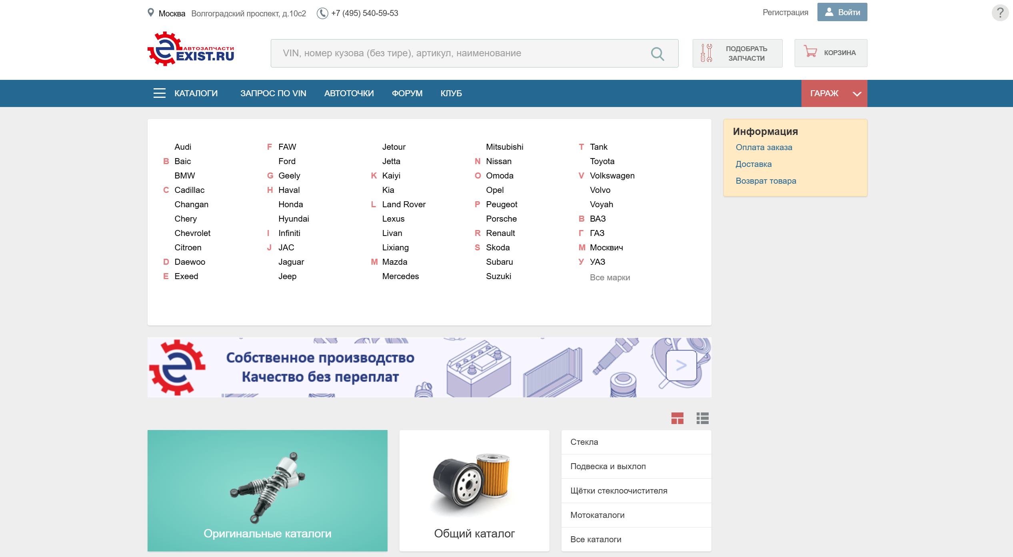

Рисунок 1.1 – Главная страница сайта Exist.ru

К достоинствам системы Exist.ru относятся обширная номенклатурная база оригинальных деталей и сертифицированных заменителей, развитые алгоритмы подбора по идентификационному номеру автомобиля и разветвленная сеть пунктов выдачи заказов. Недостатки решения заключаются в закрытом исходном коде, исключающем локальное внедрение для независимого магазина, высокой ресурсоемкости инфраструктуры и отсутствии простых инструментов прямого обмена каталогом в открытых форматах.

1.2.2 Портал поиска автозапчастей Bumper.by

Bumper.by – специализированный белорусский интернет-портал, агрегирующий предложения по продаже контрактных, б/у и новых автозапчастей от сотен авторазборок и торговых складов Беларуси [2]. Поиск позиций выполняется по марке, модели, году выпуска автомобиля, типу кузова, узлу и агрегату. Интерфейс поиска автозапчастей сайта Bumper.by показан на рисунке 1.2.

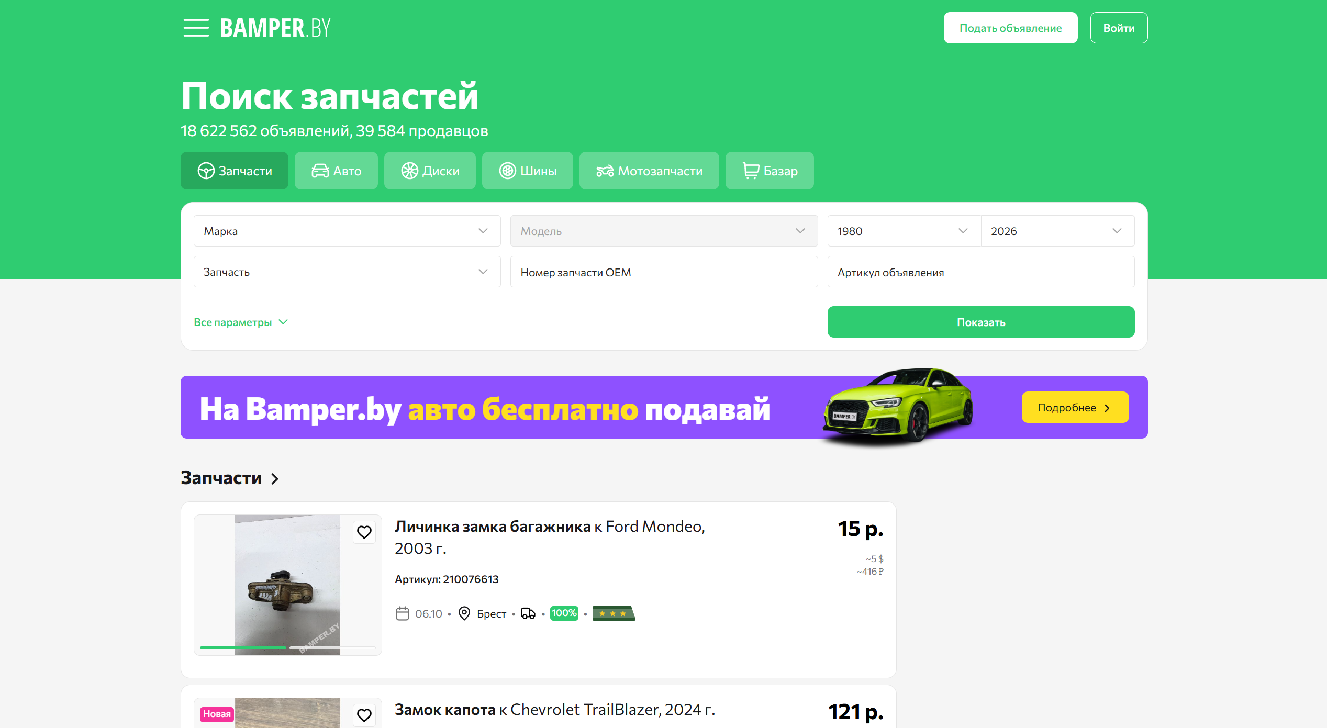

Рисунок 1.2 – Интерфейс поиска автозапчастей сайта Bumper.by

Достоинствами портала Bumper.by выступают крупнейшая база автозапчастей в наличии на складах в Республике Беларусь, публикация реальных фотографий конкретных деталей и прямые контакты продавцов. Ограничения площадки связаны с отсутствием единой онлайн-корзины и сквозного оформления заказов, отсутствием строгого контроля актуальности складских остатков в реальном времени и невозможностью автоматического формирования первичных документов и складской отчетности.

1.2.3 Интернет-магазин автозапчастей Autodoc.ru

Autodoc.ru представляет собой крупную сетевую торговую платформу и специализированный интернет-магазин автозапчастей, ориентированный на обслуживание как розничных потребителей, так и корпоративных оптовых клиентов [3]. Программный комплекс предоставляет развитую функциональность: регистрацию и персонализацию пользовательских профилей в личном кабинете, гибкий параметрический подбор деталей по артикулам и каталогам, управление корзиной заказов, регламентированное пошаговое оформление покупки, а также сквозной мониторинг логистических стадий и статусов доставки отправлений. Графический интерфейс каталога компонентов торговой площадки Autodoc.ru представлен на рисунке 1.3.

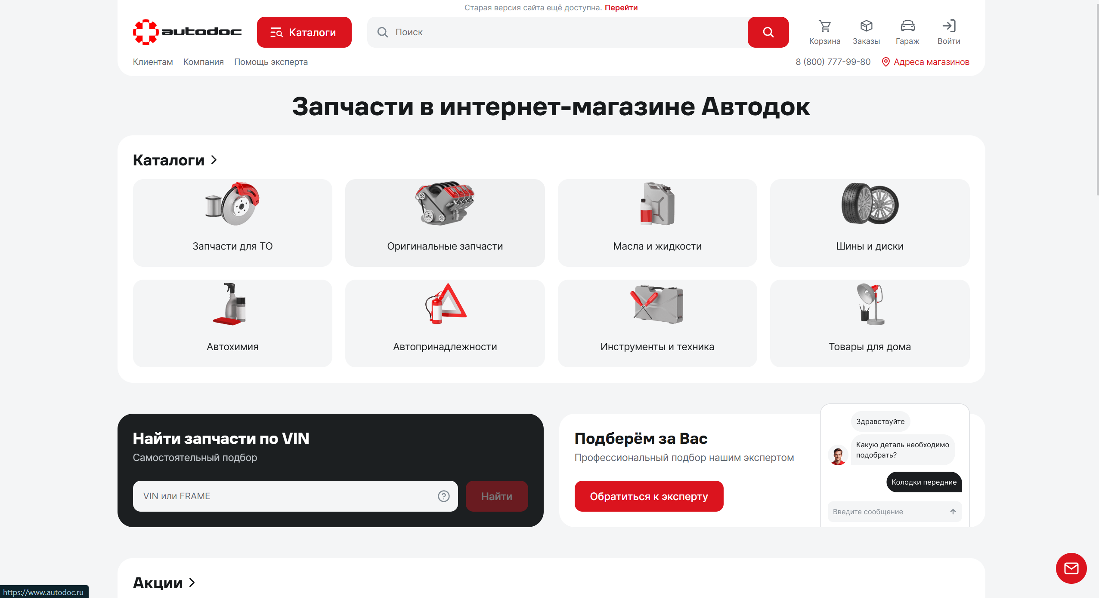

Рисунок 1.3 – Каталог деталей сайта Autodoc.ru

Ключевыми архитектурными и эксплуатационными достоинствами платформы Autodoc.ru являются эргономичный, детально проработанный пользовательский интерфейс витрины и модуля оформления заказов, высокий уровень прозрачности информирования клиента на всех этапах цепочки поставок, а также разветвленная динамическая система лояльности и дифференцированных скидок.
В то же время к существенным недостаткам системы относится ее закрытая проприетарная реализация, полностью исключающая возможность локальной адаптации программного кода под сторонние бизнес-процессы. Кроме того, в платформе отсутствует открытый реляционный интерфейс доступа к структуре базы данных, а также наблюдается дефицит стандартизированных протоколов гибкого пакетного обмена структурированными каталожными данными (в форматах CSV, JSON и XML) для бесшовной интеграции с внешними корпоративными и складскими системами.
Архитектурное решение Autodoc.ru в первую очередь оптимизировано под централизованную рознично-оптовую торговлю внутри собственной инфраструктуры и сети партнерских представительств. Платформа демонстрирует высокие показатели отказоустойчивости при обработке интенсивных пользовательских транзакций и запросов к каталогам кросс-номеров, однако жесткая привязка к внутренним сервисам компании существенно ограничивает гибкость системы при необходимости масштабирования или встраивания в сторонние распределенные информационные экосистемы.

1.2.4 Сравнительный анализ систем-аналогов

Сопоставление рассмотренных систем приведено в таблице 1.1.

Таблица 1.1 – Сравнительный анализ систем-аналогов
Критерий | Exist.ru | Bumper.by | Autodoc.ru
Модель системы | Сетевой интернет-магазин | Агрегатор объявлений | Сетевой интернет-магазин
Встроенная корзина и заказ | Реализовано | Отсутствует | Реализовано
Транзакционный учет остатков | Реализовано | Отсутствует | Реализовано
Пакетный обмен (CSV, JSON, XML) | Ограничено | Отсутствует | Ограничено
Аналитические отчеты (PDF, Excel, Word) | Базовые формы | Отсутствует | Базовые накладные
Доступность для локального развертывания | Отсутствует | Отсутствует | Отсутствует
Мультиязычный интерфейс | Региональный | Только русский | Только русский

Анализ показывает, что существующие решения либо относятся к закрытым корпоративным платформам, недоступным для локального развертывания независимым предприятием, либо функционируют в формате агрегаторов объявлений без сквозного транзакционного оформления заказов и автоматизированной складской отчетности.
Формируется свободная ниша для компактной и производительной информационной системы, сочетающей функции интернет-магазина, транзакционный контроль складских остатков, обмен каталогами в открытых форматах (CSV, JSON, XML) и автоматическую генерацию аналитических отчетов без избыточных накладных расходов.

1.3 Постановка задачи

Цель курсового проекта заключается в проектировании и разработке автоматизированной информационной системы управления интернет-магазином автозапчастей. Система обеспечивает ведение каталога деталей, корзину покупателя, транзакционное оформление заказов со списанием остатков, обмен номенклатурой в форматах JSON, XML, CSV, генерацию аналитических отчетов и поддержку мультиязычного интерфейса. База данных реализуется на реляционной СУБД PostgreSQL в третьей нормальной форме с организацией доступа через прямые параметризованные SQL-запросы без применения библиотек-посредников. Серверная часть строится на базе веб-фреймворка FastAPI. В системе определены две группы пользователей с различными уровнями полномочий: покупатели и администраторы магазина.
В рамках управления каталогом и учетными записями система выполняет регистрацию клиентов, хеширование паролей криптографическим алгоритмом bcrypt, авторизацию по электронной почте с выдачей JWT-токена и проверку прав доступа к защищенным маршрутам. Для каждой товарной позиции сохраняются исчерпывающие характеристики: наименование, описание, бренд, совместимая модель автомобиля, категория, цена, складской остаток, ссылка на медиаматериалы и статус активности. Обеспечивается постраничная выдача номенклатуры по 20 позиций, сортировка по цене и наименованию, фильтрация по категориям и производителям, и контекстный поиск деталей по артикулу и названию.
Подсистема корзины и оформления заказов реализует добавление товаров с оперативной проверкой доступного количества, динамический пересчет итоговой стоимости, выбор метода оплаты и регистрацию адреса доставки. Процесс покупки выполняется строго в рамках неделимой транзакции СУБД: фиксируются контактные данные клиента, сохраняются контрактные цены позиций на момент совершения сделки и списываются складские запасы. Административный контур обеспечивает ведение ассортимента, модерацию заказов и отслеживание их стадий. При отмене заказа зарезервированные товары автоматически возвращаются на склад. Для синхронизации с внешними платформами поддерживается пакетный импорт и экспорт номенклатуры в форматах JSON, XML и CSV с валидацией структуры данных.
Аналитический модуль системы формирует три вида отчетных документов: товарную накладную по заказу в формате PDF, отчет о структуре продаж и доходности позиций в формате Microsoft Excel и сводный аналитический отчет для руководства в формате Microsoft Word. Документы генерируются потоковым методом в оперативной памяти без сохранения промежуточных файлов на накопителе. Пользовательский веб-интерфейс функционирует в современных браузерах, снабжен визуальной валидацией форм ввода и поддерживает динамическую локализацию на русском и английском языках.
Надежность функционирования обеспечивается соблюдением принципов ACID: сбои на любом этапе оформления заказа приводят к полному откату транзакции без нарушения целостности данных. Ограничения CHECK схемы СУБД исключают сохранение отрицательных цен и остатков, а внешние ключи с каскадным удалением предотвращают появление несогласованных записей. Время отклика сервера на операции выборки каталога не превышает 100 мс при объеме номенклатуры до 50 000 позиций, а транзакция оформления заказа выполняется менее чем за 200 мс за счет построения B-tree индексов по наиболее востребованным полям поиска.
Безопасность достигается обязательной параметризацией всех SQL-запросов для исключения инъекций, надежной изоляцией пользовательских данных и валидацией JWT-токенов с ограниченным сроком действия. Для работы клиентской части достаточен персональный компьютер или мобильное устройство с веб-браузером и сетевым подключением. Серверный узел требует наличия процессора с двумя ядрами и тактовой частотой от 2,0 ГГц, оперативной памяти объемом от 4 ГБ и накопителя SSD от 20 ГБ. Программный стек сервера включает операционную систему семейства Linux или Windows, СУБД PostgreSQL 15+, интерпретатор Python 3.10+, веб-фреймворк FastAPI и драйвер psycopg2-binary.

2 ПРОЕКТИРОВАНИЕ СИСТЕМЫ

2.1 Проектирование базы данных

Проектирование базы данных выполнялось в три этапа: концептуальный, логический и физический. На каждом этапе степень детализации представления данных возрастала: от абстрактных сущностей предметной области до конкретных таблиц PostgreSQL с ограничениями целостности и индексами.
Концептуальный уровень. Концептуальная модель строилась в нотации Питера Чена и охватывает восемь сущностей предметной области: «Роль», «Пользователь», «Товар», «Корзина», «Заказ», «Позиция заказа», «Транзакция» и «Данные доставки». Центральной сущностью является «Заказ»: с ней связаны все финансовые, логистические и товарные аспекты. ER-диаграмма в нотации Питера Чена приведена на рисунке 2.1.
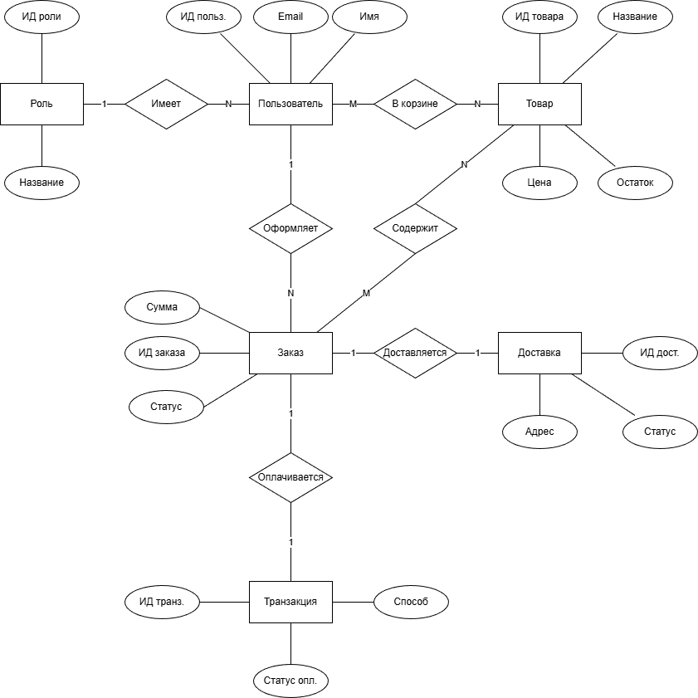
Рисунок 2.1 – ER-диаграмма предметной области в нотации Питера Чена
Сущность «Роль» содержит два атрибута: идентификатор роли (role_id) и наименование роли (role_name). Наименование роли уникально в пределах системы. В системе предусмотрены две роли: покупатель и администратор.
Сущность «Пользователь» описывает зарегистрированного пользователя системы. Атрибуты: уникальный идентификатор (user_id), адрес электронной почты (email), хеш пароля (password_hash), имя (first_name), фамилия (last_name), ссылка на роль (role_id), временная метка регистрации (created_at). Поле email является уникальным ключом-кандидатом.
Сущность «Товар» хранит данные о позициях каталога. Атрибуты: идентификатор товара (product_id), наименование (name), описание (description), бренд (brand), модель автомобиля (car_model), категория (category), цена (price), остаток на складе (stock_quantity), URL изображения (image_url), признак активности (is_active), дата создания (created_at). Атрибуты price и stock_quantity ограничены снизу нулём.
Сущность «Корзина» реализует связь «многие ко многим» между «Пользователем» и «Товаром». Атрибуты: идентификатор записи (cart_id), ссылки на пользователя и товар (user_id, product_id), количество единиц товара (quantity, не менее одной), временная метка добавления (added_at). Пара (user_id, product_id) уникальна: один пользователь не может добавить один и тот же товар в корзину дважды — вместо этого обновляется количество.
Сущность «Заказ» фиксирует факт оформленного заказа. Атрибуты: идентификатор заказа (order_id), ссылка на покупателя (user_id), итоговая сумма (total_amount), процент скидки (discount_percent в диапазоне от 0 до 100), статус (status), валюта (currency), временные метки создания и последнего изменения (created_at, updated_at). Статус принимает одно из шести значений: «new», «confirmed», «processing», «shipped», «delivered», «cancelled».
Сущность «Позиция заказа» детализирует состав заказа. Атрибуты: идентификатор позиции (order_item_id), ссылки на заказ и товар (order_id, product_id), количество единиц (quantity), цена единицы на момент оформления (unit_price). Хранение цены в позиции исключает влияние последующих изменений прайс-листа на уже созданные заказы.
Сущность «Транзакция» отражает факт оплаты заказа. Атрибуты: идентификатор транзакции (transaction_id), ссылка на заказ (order_id), способ оплаты (payment_method), сумма платежа (amount), валюта (currency), статус платежа (status), временная метка оплаты (paid_at). Способ оплаты выбирается из перечня: «card», «cash», «online», «transfer». Статус платежа принимает значения «pending», «completed», «failed», «refunded».
Сущность «Данные доставки» хранит адресную информацию и статус логистики. Атрибуты: идентификатор доставки (delivery_id), ссылка на заказ (order_id), адрес (address), город (city), почтовый индекс (postal_code), телефон получателя (phone), статус доставки (delivery_status), ожидаемая и фактическая даты доставки (estimated_date, delivered_at). Статус принимает значения «pending», «in_transit», «delivered», «returned».
Связи концептуального уровня. Между «Ролью» и «Пользователем» установлена связь «один ко многим»: одна роль назначается произвольному числу пользователей, каждый пользователь имеет ровно одну роль. Между «Пользователем» и «Корзиной» — связь «один ко многим»: один пользователь может иметь несколько записей в корзине, соответствующих разным товарам. Между «Товаром» и «Корзиной» — симметричная связь «один ко многим» с обратной стороны: один товар может присутствовать в корзинах разных пользователей. Итоговая связь «Пользователь–Товар» через сущность «Корзина» является связью «многие ко многим».
Между «Пользователем» и «Заказом» — связь «один ко многим»: один пользователь оформляет произвольное число заказов. Между «Заказом» и «Позицией заказа» — связь «один ко многим»: один заказ включает одну или несколько позиций. Между «Товаром» и «Позицией заказа» — связь «один ко многим»: один товар может входить в позиции разных заказов. Между «Заказом» и «Транзакцией», а также между «Заказом» и «Данными доставки» установлены связи «один к одному»: каждому заказу соответствует не более одной транзакции и не более одной записи о доставке.
Логический уровень. На логическом уровне каждая сущность концептуальной модели преобразуется в реляционную таблицу, связи «один ко многим» реализуются внешними ключами, а связь «многие ко многим» между пользователями и товарами вынесена в отдельную таблицу Cart. Логическая схема базы данных приведена на рисунке 2.2.
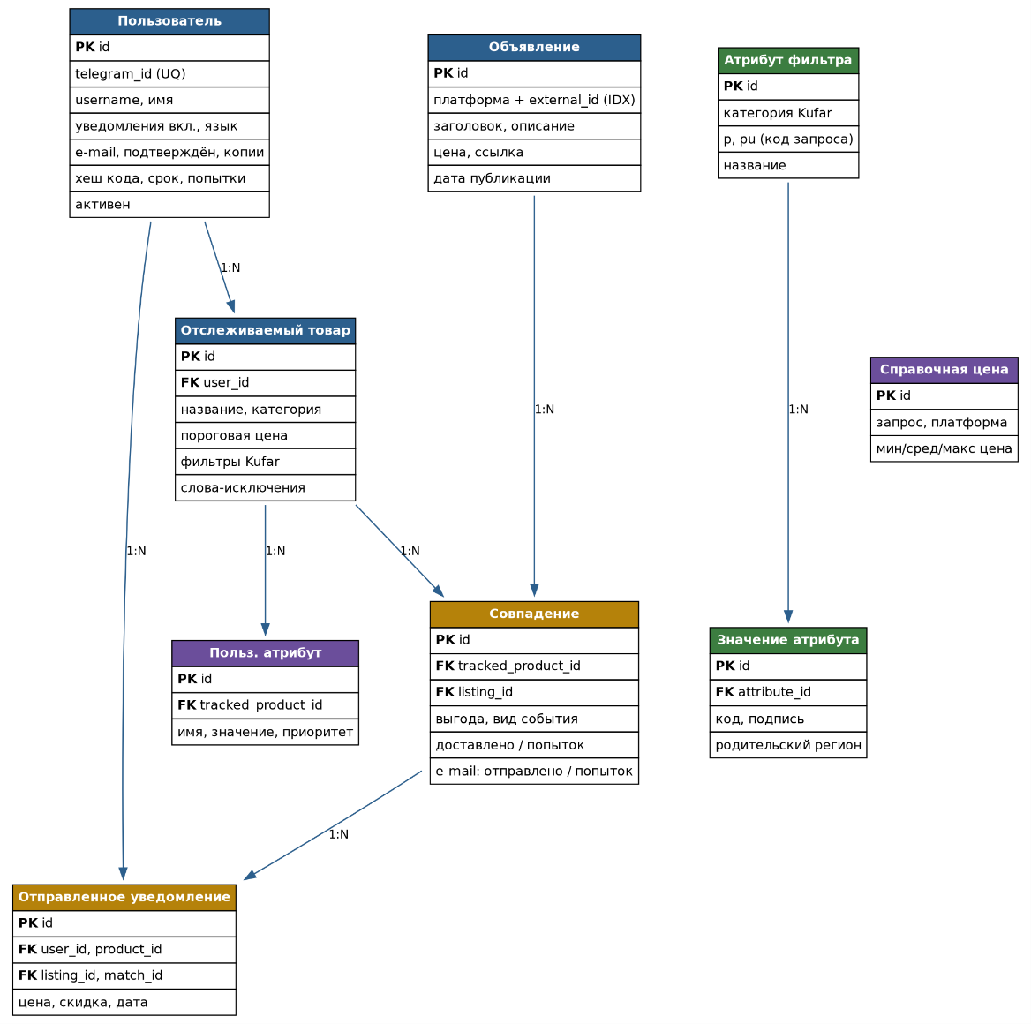
Рисунок 2.2 – Логическая схема базы данных
Первичные ключи во всех таблицах реализованы как столбцы с типом SERIAL (автоинкремент PostgreSQL). Внешние ключи обеспечивают ссылочную целостность: удаление родительской записи, когда она имеет зависимые строки, блокируется или каскадируется согласно стратегии ON DELETE CASCADE, применённой в таблицах Cart, OrderItem, Transaction и DeliveryData. Это гарантирует, что при удалении заказа вместе с ним удаляются все связанные позиции, транзакция и данные доставки.
Нормализация. База данных приведена к третьей нормальной форме (3НФ). Первая нормальная форма (1НФ) соблюдена: все атрибуты атомарны, повторяющихся групп нет. Вторая нормальная форма (2НФ) выполнена: каждый неключевой атрибут функционально зависит от всего первичного ключа, а не от его части — это существенно для таблицы Cart, где составной ключ-кандидат (user_id, product_id) полностью определяет quantity и added_at. Третья нормальная форма (3НФ) соблюдена: транзитивных зависимостей между неключевыми атрибутами нет. Например, данные доставки не хранятся непосредственно в таблице заказа, а вынесены в отдельную таблицу DeliveryData, что исключает транзитивную зависимость адресных полей от идентификатора пользователя через заказ.
Ограничения целостности. Для обеспечения доменной и ссылочной целостности в схеме определены следующие ограничения. Ограничение CHECK (price >= 0) на таблице Product запрещает отрицательные цены. Ограничение CHECK (stock_quantity >= 0) исключает отрицательный складской остаток. В таблице Order ограничение CHECK гарантирует допустимость значения discount_percent в диапазоне от нуля до ста включительно, а ограничение CHECK на столбце status допускает только шесть фиксированных строковых значений. Ограничение UNIQUE на столбце email таблицы User исключает дублирование учётных записей. Составное ограничение UNIQUE (user_id, product_id) таблицы Cart не позволяет добавить один и тот же товар в корзину дважды.
Индексирование. Для ускорения типичных запросов созданы некластеризованные индексы. На таблице User — индексы по полям email и role_id. На таблице Product — индексы по полям category, brand и is_active, что ускоряет фильтрацию каталога. На таблице Order — индексы по полям user_id и status, обеспечивающие быстрый поиск заказов конкретного пользователя и выборку заказов по статусу для административных отчётов.
Таблица 2.1 – Сводная характеристика таблиц базы данных
Таблица | Первичный ключ | Внешние ключи | Ключевые ограничения
Role | role_id | — | UNIQUE(role_name)
User | user_id | role_id → Role | UNIQUE(email)
Product | product_id | — | CHECK price≥0, stock≥0
Cart | cart_id | user_id → User, product_id → Product (CASCADE) | UNIQUE(user_id, product_id), CHECK qty>0
Order | order_id | user_id → User | CHECK status IN(...), discount 0-100
OrderItem | order_item_id | order_id → Order (CASCADE), product_id → Product | CHECK qty>0, unit_price≥0
Transaction | transaction_id | order_id → Order (CASCADE) | CHECK amount≥0, status IN(...)
DeliveryData | delivery_id | order_id → Order (CASCADE) | CHECK delivery_status IN(...)

2.2 Проектирование системы

Проектирование системы включает разработку диаграммы вариантов использования, определение архитектуры приложения, построение диаграмм последовательности для ключевых сценариев и схематическое описание алгоритмов критически важных операций.
Диаграмма вариантов использования. В системе определены два актора: «Покупатель» и «Администратор». Диаграмма вариантов использования представлена на рисунке 2.3.
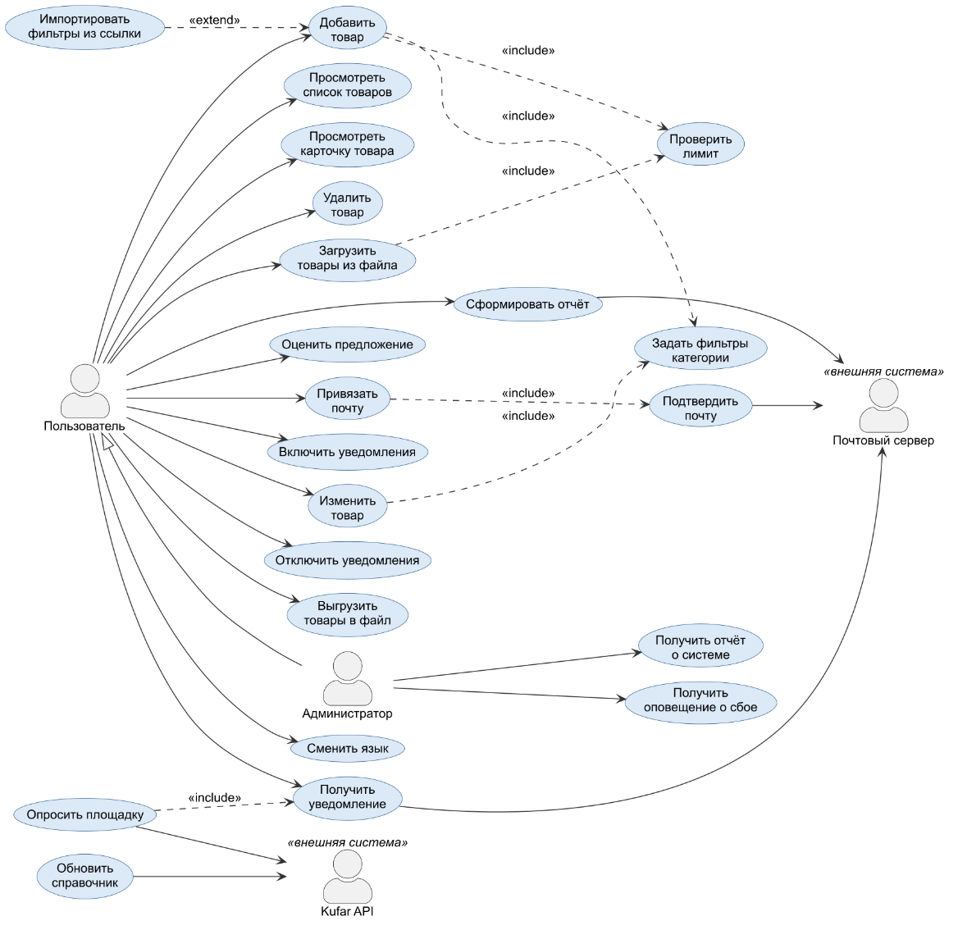
Рисунок 2.3 – Диаграмма вариантов использования

Актор «Покупатель» взаимодействует со следующими вариантами использования: регистрация в системе, вход в личный кабинет, просмотр каталога товаров, поиск и фильтрация товаров по бренду, категории и модели автомобиля, управление корзиной (добавление, изменение количества, удаление позиций), оформление заказа с указанием адреса доставки и способа оплаты, просмотр истории заказов, а также переключение языка интерфейса.
Актор «Администратор» обладает расширенным набором прав. Ему доступны следующие варианты использования: управление товарами (создание, редактирование, деактивация), управление заказами (смена статусов на всех этапах жизненного цикла), управление учётными записями пользователей, экспорт и импорт каталога товаров, а также генерация отчётов в форматах PDF, Excel и Word.
Архитектура системы. Система построена по трёхуровневой клиент-серверной архитектуре. Уровень представления, уровень бизнес-логики и уровень хранения данных разграничены функционально и технологически. Контекстная диаграмма архитектуры приведена на рисунке 2.4.

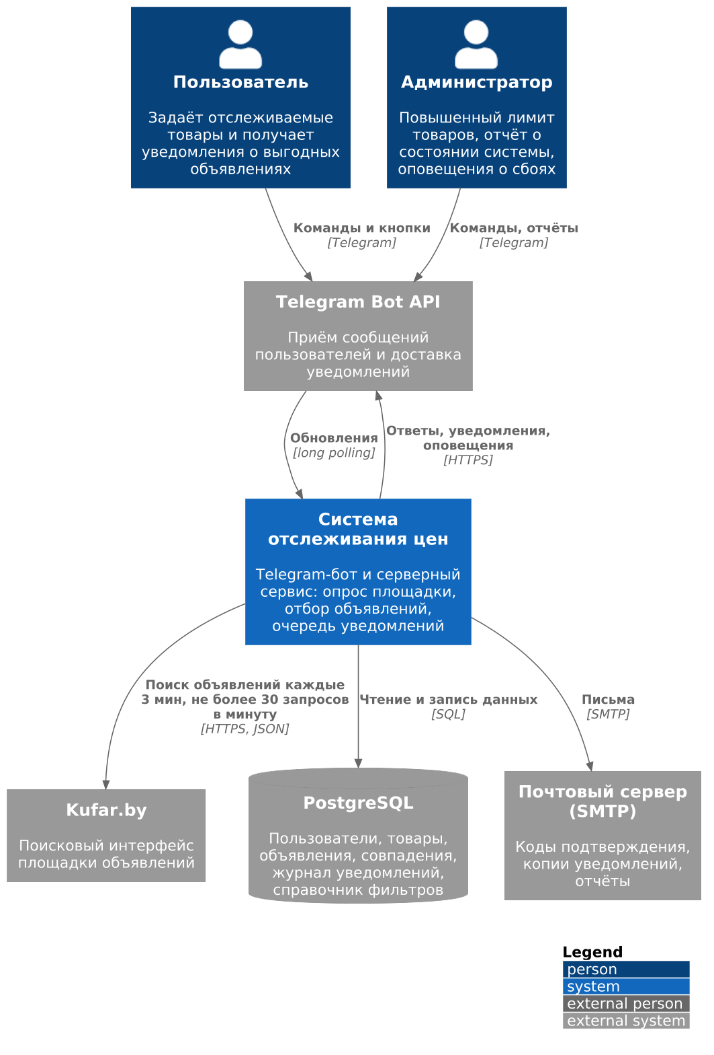
Рисунок 2.4 – Контекстная диаграмма архитектуры системы
Уровень представления формируется браузером пользователя. Пользовательский интерфейс генерируется на стороне сервера с применением шаблонизатора Jinja2: FastAPI передаёт данные в HTML-шаблоны и отдаёт готовую страницу клиенту. Клиентская часть не содержит отдельного фреймворка: интерактивность обеспечивается стандартными средствами HTML, CSS и минимальным JavaScript.
Уровень бизнес-логики реализован на базе фреймворка FastAPI (Python 3.10). FastAPI обрабатывает HTTP-запросы, выполняет проверку входных данных через Pydantic-схемы, применяет бизнес-правила и формирует ответ. Аутентификация пользователей выполняется на основе JWT-токенов (библиотека python-jose): после успешного входа клиент получает токен, который передаётся при каждом последующем запросе. Пароли хранятся исключительно в виде хешей, полученных алгоритмом bcrypt.
Уровень хранения данных представлен СУБД PostgreSQL. Взаимодействие сервера приложений с базой данных осуществляется посредством библиотеки psycopg2: все запросы формируются вручную в виде параметризованных SQL-выражений, что исключает уязвимость SQL-инъекций. Параметризованные запросы передают пользовательские данные отдельно от SQL-кода, и драйвер выполняет их экранирование автоматически.
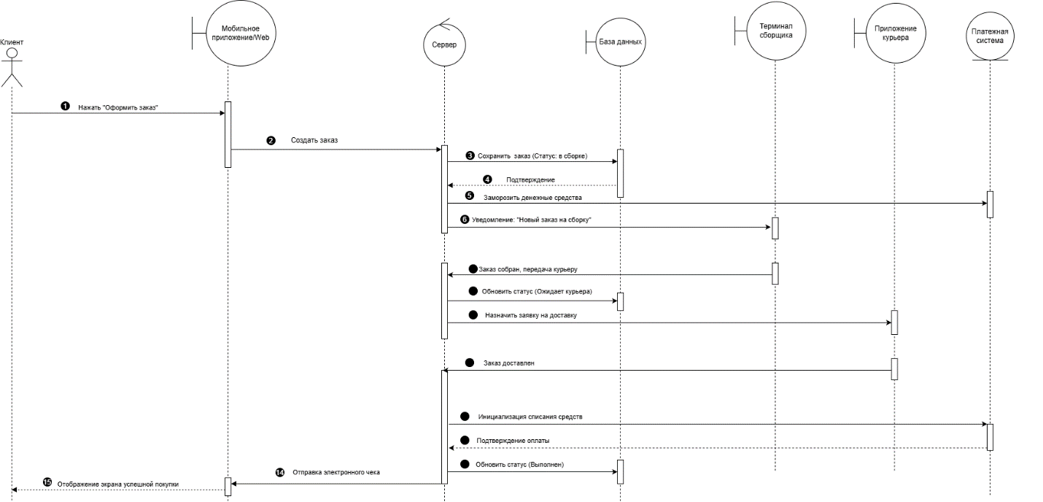
Диаграмма последовательности. Сценарий оформления заказа является наиболее сложным с точки зрения взаимодействия компонентов. Диаграмма последовательности для данного сценария приведена на рисунке 2.5.

Рисунок 2.5 – Диаграмма последовательности: оформление заказа
Покупатель отправляет POST-запрос на оформление заказа через браузер. FastAPI извлекает идентификатор пользователя из JWT-токена и передаёт управление сервисному слою. Сервисный слой открывает соединение с PostgreSQL через psycopg2 и инициирует транзакцию. В рамках транзакции выполняется выборка позиций корзины пользователя, проверка наличия товаров на складе, вставка записи заказа, вставка позиций заказа с одновременным уменьшением складского остатка, вставка данных доставки и транзакции платежа, а также очистка корзины. При успешном завершении всех операций транзакция фиксируется (COMMIT). В случае любой ошибки выполняется откат (ROLLBACK), и клиент получает сообщение об ошибке.
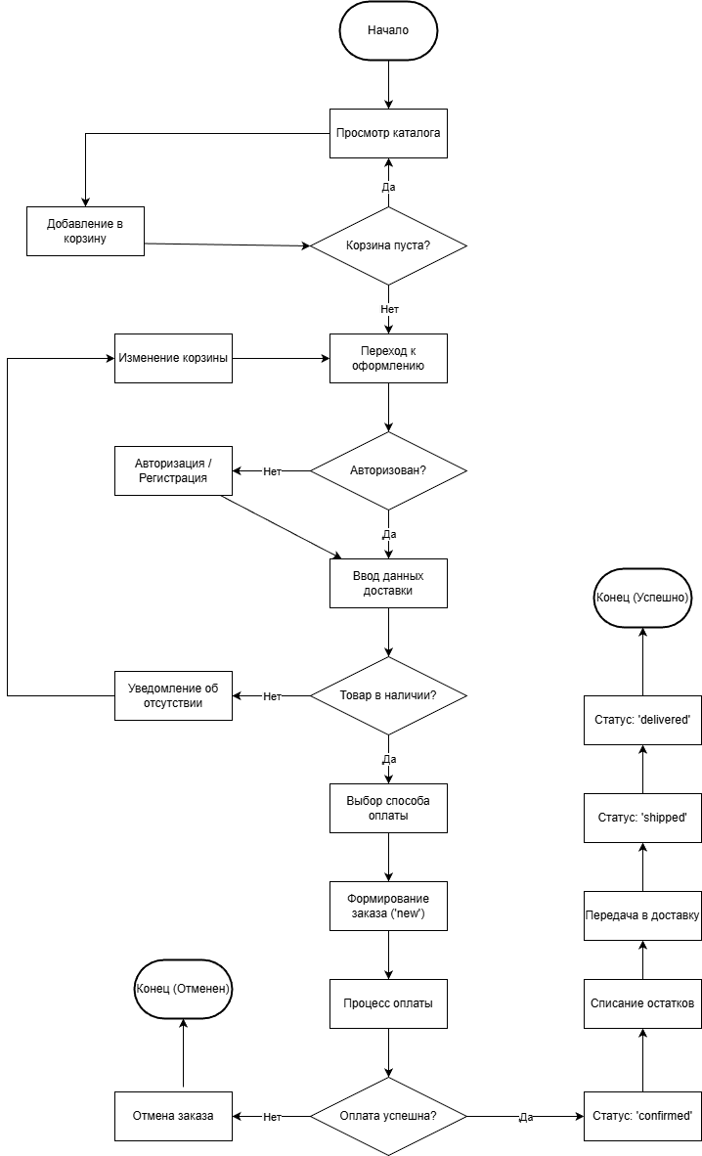
Схема алгоритма. Алгоритм транзакционного оформления заказа детализирован на уровне отдельных SQL-операций и логических проверок. Схема алгоритма приведена на рисунке 2.6.

Рисунок 2.6 – Схема алгоритма оформления заказа
Алгоритм начинается с проверки корзины: если корзина пуста, выполнение прерывается с возвратом ошибки. При непустой корзине открывается транзакция PostgreSQL (BEGIN). Для каждого товара в корзине производится проверка складского остатка: если остаток меньше запрошенного количества, транзакция откатывается (ROLLBACK) и пользователь получает уведомление о недостаточном количестве товара. Если остатки достаточны, выполняется INSERT INTO Order с вычисленной итоговой суммой и скидкой. Затем в цикле по позициям корзины: для каждой позиции выполняется UPDATE Product SET stock_quantity = stock_quantity - quantity и INSERT INTO OrderItem со ссылкой на созданный заказ. После обработки всех позиций выполняются INSERT INTO DeliveryData с адресом доставки и INSERT INTO Transaction с параметрами платежа. Корзина очищается запросом DELETE FROM Cart WHERE user_id = %s. Транзакция фиксируется (COMMIT), и покупателю возвращается идентификатор нового заказа.
Применение явных транзакций PostgreSQL гарантирует атомарность операции оформления заказа: либо все изменения фиксируются одновременно, либо ни одно из них не применяется. Такой подход предотвращает ситуации, при которых остатки были бы списаны, но запись заказа не создана, или наоборот.

3 РАЗРАБОТКА СИСТЕМЫ
3.1 Выбор средств реализации
Выбор инструментальных средств реализации автоматизированной информационной системы управления интернет-магазином автозапчастей определялся требованиями высокой надежности транзакционной обработки, защищенности пользовательских данных и необходимостью обеспечения высокой скорости выборки номенклатуры при объемах каталога, превышающих 50 000 позиций. Дополнительным ключевым ограничением технического задания являлся строгий отказ от применения объектно-реляционных преобразователей (ORM) в пользу прямого выполнения параметризованных SQL-запросов к реляционной базе данных.
В качестве реляционной системы управления базами данных выбрана СУБД PostgreSQL версии 15+. Данная СУБД обладает развитым механизмом обеспечения транзакционной целостности по стандарту ACID с поддержкой нескольких уровней изоляции транзакций. В условиях одновременного оформления покупок множеством пользователей критически важной является изоляция уровня Read Committed с блокировками строк, предотвращающая коллизии при списании остатков деталей со склада. PostgreSQL предоставляет встроенную поддержку автоинкрементных полей (SERIAL), числовых типов повышенной точности (NUMERIC), а также декларативных ограничений CHECK, гарантирующих неотрицательность отпускных цен и складских запасов непосредственно на уровне ядра базы данных. В отличие от встраиваемой СУБД SQLite, не поддерживающей параллельную запись несколькими клиентами, и СУБД MySQL, обладающей рядом ограничений при комплексных проверках целостности, PostgreSQL обеспечивает высокую стабильность и развитый оптимизатор B-tree индексов.
Серверная часть системы разработана на языке программирования Python версии 3.10 с применением веб-фреймворка FastAPI. Выбор FastAPI обусловлен его асинхронной архитектурой на базе стандарта ASGI, интеграцией с библиотекой валидации данных Pydantic и возможностью автоматической генерации интерактивной спецификации API по стандарту OpenAPI. В отличие от фреймворка Django, архитектура которого жестко ориентирована на использование встроенного ORM-модуля и обладает значительными накладными расходами, FastAPI предоставляет разработчику полную свободу в организации низкоуровневого доступа к базе данных. В сравнении с микрофреймворком Flask, решение на FastAPI демонстрирует более высокую пропускную способность при сериализации структурированных ответов.
Взаимодействие серверного приложения с СУБД PostgreSQL реализовано с помощью низкоуровневого коннектора psycopg2-binary. Данный драйвер взаимодействует непосредственно с интерфейсом libpq, что обеспечивает максимальную скорость выполнения SQL-команд. Все операции с базой данных выполняются через параметризованные запросы с передачей параметров через плейсхолдеры («%s»), что гарантирует абсолютную защиту от атак типа SQL-инъекций. Управление соединениями организовано через контекстный менеджер, автоматически подтверждающий транзакцию при успешном завершении операций или откатывающий все изменения при возникновении сбоя.
Безопасность системы реализована на основе библиотеки Passlib с криптографическим алгоритмом bcrypt, выполняющим хеширование паролей с индивидуальной динамической солью, что предотвращает атаки по предварительно вычисленным радужным таблицам. Авторизация пользователей базируется на протоколе JWT (библиотека python-jose): после успешной проверки учетных данных клиенту выдается подписанный цифровой токен со сроком действия 60 минут, зашифрованный алгоритмом HS256.
Для реализации требований по формированию аналитической отчетности и синхронизации данных задействован комплекс специализированных библиотек:
– библиотека ReportLab формирует товарные накладные в формате PDF с точным позиционированием табличной сетки, шрифтом Arial с поддержкой кириллицы и автоматическим расчетом высоты страниц;
– библиотека OpenPyXL генерирует электронные таблицы отчетов о продажах в формате Microsoft Excel с форматированием числовых колонок, денежных единиц и автоматическим выравниванием ячеек;
– библиотека python-docx создает сводные аналитические справки для руководства предприятия в формате Microsoft Word;
– встроенные модули Python (csv, json, xml.etree.ElementTree) обеспечивают пакетный экспорт и импорт номенклатуры каталога с синтаксической валидацией входящих файлов.
Клиентский уровень построен на базе шаблонизатора Jinja2, выполняющего серверный рендеринг веб-интерфейса, семантической разметки HTML5, каскадных таблиц стилей CSS3 и нативного языка JavaScript (Fetch API) для выполнения асинхронных запросов без перезагрузки страниц. Поддержка мультиязычности (русский и английский языки) обеспечивается словарями локализации и сохранением языковых предпочтений в файлах cookie.
Сравнительный анализ альтернативных инструментальных средств реализации представлен в таблице 3.1.
Таблица 3.1 – Сравнительный анализ альтернативных средств реализации
Критерий сравнения | Выбранное решение | Альтернатива 1 | Альтернатива 2
СУБД | PostgreSQL 15+ | MySQL 8.0 | SQLite 3
Модель транзакций | Полный ACID, уровни изоляции | ACID (движок InnoDB) | Блокировка всего файла БД
Проверка ограничений | Строгие CHECK, FK CASCADE | Базовые ограничения | Ограниченная валидация типов
Веб-фреймворк | FastAPI (ASGI) | Django (WSGI) | Flask (WSGI)
Подход к работе с БД | Прямой SQL (psycopg2) | Навязанный встроенный ORM | Сторонние библиотеки
Генерация отчетов | ReportLab, OpenPyXL, docx | JasperReports (Java) | Скрипты shell/awk
Аутентификация | JWT (HS256) + bcrypt | Сессии на сервере | Базовая HTTP-авторизация

3.2 Реализация базы данных

Физическая реализация базы данных интернет-магазина автозапчастей выполнена в среде СУБД PostgreSQL. База данных развернута в кодировке UTF8 с национальными правилами сортировки. Структура базы данных включает восемь нормализованных таблиц, связанных внешними ключами с заданными правилами каскадного обновления и удаления записей.
Физическая схема базы данных, отображающая таблицы, типы данных колонок, первичные и внешние ключи, приведена на рисунке 3.1.
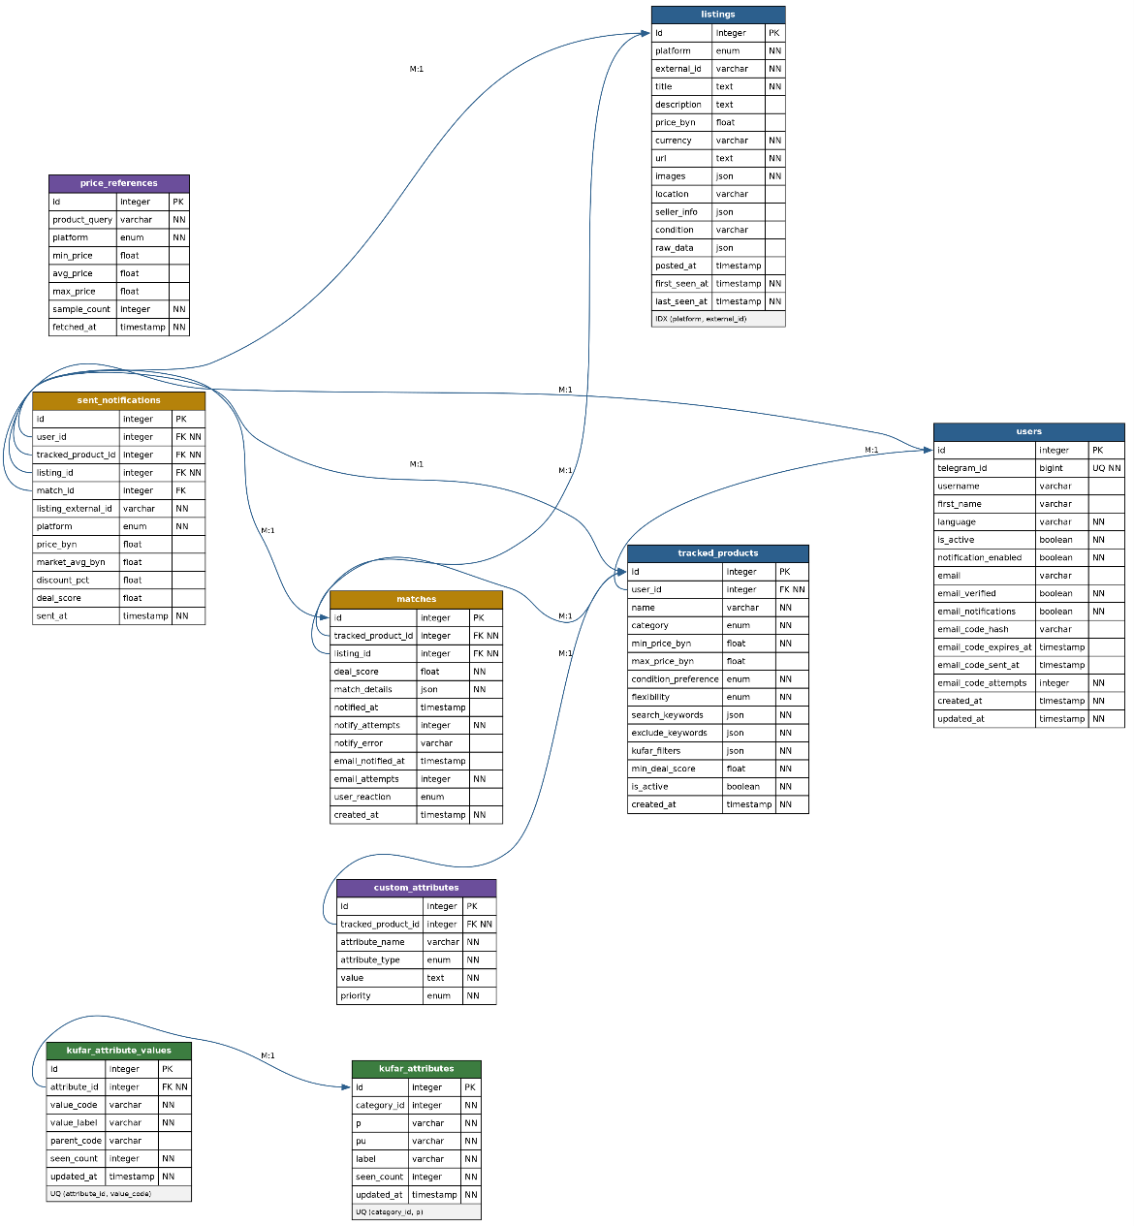

Рисунок 3.1 – Физическая схема базы данных
Таблица Role содержит перечень прав доступа пользователей: идентификатор роли role_id (первичный ключ, тип SERIAL) и уникальное наименование роли role_name (тип VARCHAR(50)). По умолчанию в системе определены две роли: администратор (role_id = 1) и клиент (role_id = 2).
Таблица User предназначена для хранения учетных записей зарегистрированных клиентов и сотрудников интернет-магазина. Первичным ключом выступает поле user_id (тип SERIAL). Поле email (тип VARCHAR(255)) имеет ограничение уникальности UNIQUE, что исключает дублирование аккаунтов с одинаковыми контактными адресами. Поле password_hash (тип VARCHAR(255)) содержит криптографический хеш пароля, сгенерированный алгоритмом bcrypt. Имя и фамилия пользователя хранятся в полях first_name и last_name. Поле role_id связано внешним ключом с таблицей Role. Временная метка регистрации фиксируется полем created_at со значением по умолчанию NOW().
Таблица Product является центральным элементом номенклатурного учета. Таблица содержит первичный ключ product_id, наименование детали name, подробное текстовое описание description, торговую марку brand, совместимую модель машины car_model, категорию category, отпускную стоимость price, складской остаток stock_quantity, ссылку на изображение image_url, логический флаг активности is_active и дату создания created_at. Для числовых полей определены строгие ограничения доменной целостности: цена задается типом NUMERIC(12,2) с проверкой CHECK (price >= 0), а складской запас выражается неотрицательным целым числом с проверкой CHECK (stock_quantity >= 0).
Таблица Cart реализует корзину покупателя и обеспечивает связь между пользователем и выбранными товарами. Первичным ключом является cart_id. Внешние ключи user_id и product_id ссылаются на таблицы User и Product соответственно. Для обоих внешних ключей задано правило ON DELETE CASCADE, обеспечивающее автоматическую очистку позиций корзины при удалении аккаунта или товара. Поле quantity ограничено условием CHECK (quantity > 0). Составное ограничение уникальности UQ_Cart_User_Product гарантирует, что один и тот же товар не дублируется в корзине пользователя отдельными строками, а обновляется по количеству.
Таблица Order фиксирует заголовок оформленного заказа. Первичный ключ — order_id. Внешний ключ user_id связывает заказ с учетной записью покупателя. Итоговая стоимость сделки фиксируется в поле total_amount (тип NUMERIC(14,2)). Размер предоставленной скидки хранится в поле discount_percent с ограничением диапазона CHECK (discount_percent >= 0 AND discount_percent <= 100). Жизненный цикл заказа описывается полем status с перечислением допустимых строковых литералов: new (новый), confirmed (подтвержден), processing (в обработке), shipped (передан в доставку), delivered (доставлен покупателю) и cancelled (отменен). Расчетная валюта фиксируется полем currency со значением BYN.
Таблица OrderItem детализирует состав товарных позиций заказа. Первичный ключ — order_item_id. Внешний ключ order_id связан с таблицей Order правилом каскадного удаления ON DELETE CASCADE. Внешний ключ product_id связывает строку со справочником Product. Количество единиц задается полем quantity (CHECK quantity > 0). Важнейшим архитектурным решением является фиксация отпускной цены детали на момент сделки в поле unit_price (NUMERIC(12,2), CHECK unit_price >= 0), что гарантирует неизменность финансовых итогов при последующих изменениях прайс-листа.
Таблицы Transaction и DeliveryData содержат платежные и логистические реквизиты заказа соответственно. Обе таблицы связаны с заказом внешними ключами order_id с правилом ON DELETE CASCADE. Таблица Transaction хранит метод платежа (card, cash, online, transfer), сумму amount, статус оплаты и дату завершения операции. Таблица DeliveryData содержит подробный физический адрес, город, почтовый индекс, контактный телефон и текущий статус транспортировки.
Спроектированная база данных удовлетворяет требованиям третьей нормальной формы (3НФ):
– первая нормальная форма обеспечена неделимостью (атомарностью) всех скалярных атрибутов каждого поля;
– вторая нормальная форма достигнута отсутствием частичных функциональных зависимостей неключевых колонок от частей составных ключей;
– третья нормальная форма соблюдена благодаря отсутствию транзитивных функциональных зависимостей неключевых полей от первичных ключей (все второстепенные характеристики деталей вынесены в справочник Product и не дублируются в таблицах заказов и корзины).
Для достижения времени отклика сервера до 100 мс при выборках номенклатуры и создания заказов менее чем за 200 мс в базе данных развернута система некластеризованных B-tree индексов. Состав индексов базы данных, их назначение и частота обращения приведены в таблице 3.2.
Таблица 3.2 – Перечень индексов базы данных, обслуживаемые запросы и частота обращения
Имя индекса | Таблица | Индексируемые поля | Обслуживаемый запрос | Частота вызова
IX_User_Email | User | email | Аутентификация по почте | Высокая (каждый вход)
IX_User_Role | User | role_id | Фильтрация администраторов | Низкая
IX_Product_Category | Product | category | Фильтр каталога по узлам | Очень высокая
IX_Product_Brand | Product | brand | Фильтр по производителям | Очень высокая
IX_Product_Active | Product | is_active | Отсечение архивных товаров | Постоянная (все запросы)
IX_Order_User | Order | user_id | Выборка истории покупок | Высокая
IX_Order_Status | Order | status | Модерация заказов админом | Средняя

Регламентное обслуживание базы данных включает регулярное создание резервных копий утилитой pg_dump в формате сжатого архива, а также автоматическое выполнение команды VACUUM ANALYZE для очистки страниц от устаревших версий строк и обновления статистики распределения данных для планировщика запросов.
3.3 Применение интеллектуальных инструментов в инженерном проектировании
В процессе проектирования и разработки информационной системы управления интернет-магазином автозапчастей применялись современные генеративные интеллектуальные инструменты. Использование интеллектуальных ассистентов позволило сократить трудоемкость рутинных этапов инженерного проектирования, ускорить подготовку проектной документации и оптимизировать структуру серверного кода.
Методика применения интеллектуальных инструментов строилась на строгой четырехэтапной схеме:
1) формализация инженерной задачи разработчиком с составлением контекстного запроса (промпта), содержащего предметные ограничения, требования нормализации и запрет на использование ORM-библиотек;
2) автоматическая генерация чернового проектного артефакта нейросетевым ассистентом;
3) экспертная инженерная проверка сгенерированного результата: анализ исходного кода тестами, валидация SQL-запросов утилитой EXPLAIN ANALYZE и проверка соответствия государственным стандартам;
4) устранение выявленных некорректностей и внедрение верифицированного модуля в целевую систему.
Перечень задач инженерного проектирования, решенных с применением интеллектуальных инструментов, приведен в таблице 3.3.
Таблица 3.3 – Задачи инженерного проектирования, решенные с применением интеллектуальных инструментов
Проектная задача | Результат работы ИИ | Выявленные неточности и доработка инженером
Генерация DDL-скрипта схемы базы данных | Черновой скрипт создания восьми таблиц и первичных ключей | Устранены попытки подстановки типов SQLite; вручную добавлены строгие проверки CHECK и правила ON DELETE CASCADE
Проектирование транзакции заказа | Шаблон функции оформления заказа с последовательными вызовами | Выявлено отсутствие контроля rowcount при списании остатка; добавлен неделимый блок conn.rollback() при недостатке товара
Формирование схем Pydantic | Модели входных данных для валидации запросов клиентов | Уточнены регулярные выражения для проверки телефонных номеров, добавлены ограничения на минимальную длину пароля
Генерация отчетов ReportLab и OpenPyXL | Функции потокового создания файлов PDF и Excel | Заменена стандартная гарнитура Helvetica на шрифт Arial с регистрацией TTFont для корректного отображения кириллицы
Верстка Jinja2-шаблонов веб-интерфейса | Адаптивные HTML-страницы каталога, корзины и админ-панели | Интегрированы вызовы словарей локализации t[...] для динамического переключения между русским и английским языками

Анализ практики применения интеллектуальных инструментов показал, что генеративные модели наиболее эффективны при составлении шаблонов кода, генерации тестовых наборов данных и синтаксических конструкций. В то же время инструментам свойственна генерация избыточных абстракций (попытки внедрения запрещенных техническим заданием ORM-надстроек) и пропуск критических проверок конкурентного доступа к ресурсам. Интеллектуальные инструменты выступают эффективным вспомогательным средством инженера, однако принятие архитектурных решений, верификация корректности и обеспечение безопасности системы остаются исключительной прерогативой разработчика.
3.4 Программная реализация системы
Архитектура программного комплекса построена по принципу модульного разделения ответственности. Исходный код сервера структурирован по пяти функциональным пакетам:
– пакет app/routers объединяет обработчики HTTP-маршрутов (аутентификация auth, витрина товаров products, корзина cart, заказы orders, панель управления admin);
– пакет app/services содержит классы бизнес-логики (AuthService, ProductService, CartService, OrderService), выполняющие подготовку и выполнение параметризованных SQL-запросов;
– пакет app/models определяет структуры данных и схемы Pydantic для автоматической валидации параметров входящих запросов и сериализации ответов;
– пакет app/utils включает модули генерации отчетов reports.py и криптографической защиты security.py;
– модуль app/database.py инкапсулирует фабрику соединений get_connection и контекстный менеджер get_db_dependency.
Диаграмма классов программной системы, демонстрирующая структуру моделей данных, сервисных компонентов и их взаимосвязи, приведена на рисунке 3.2.
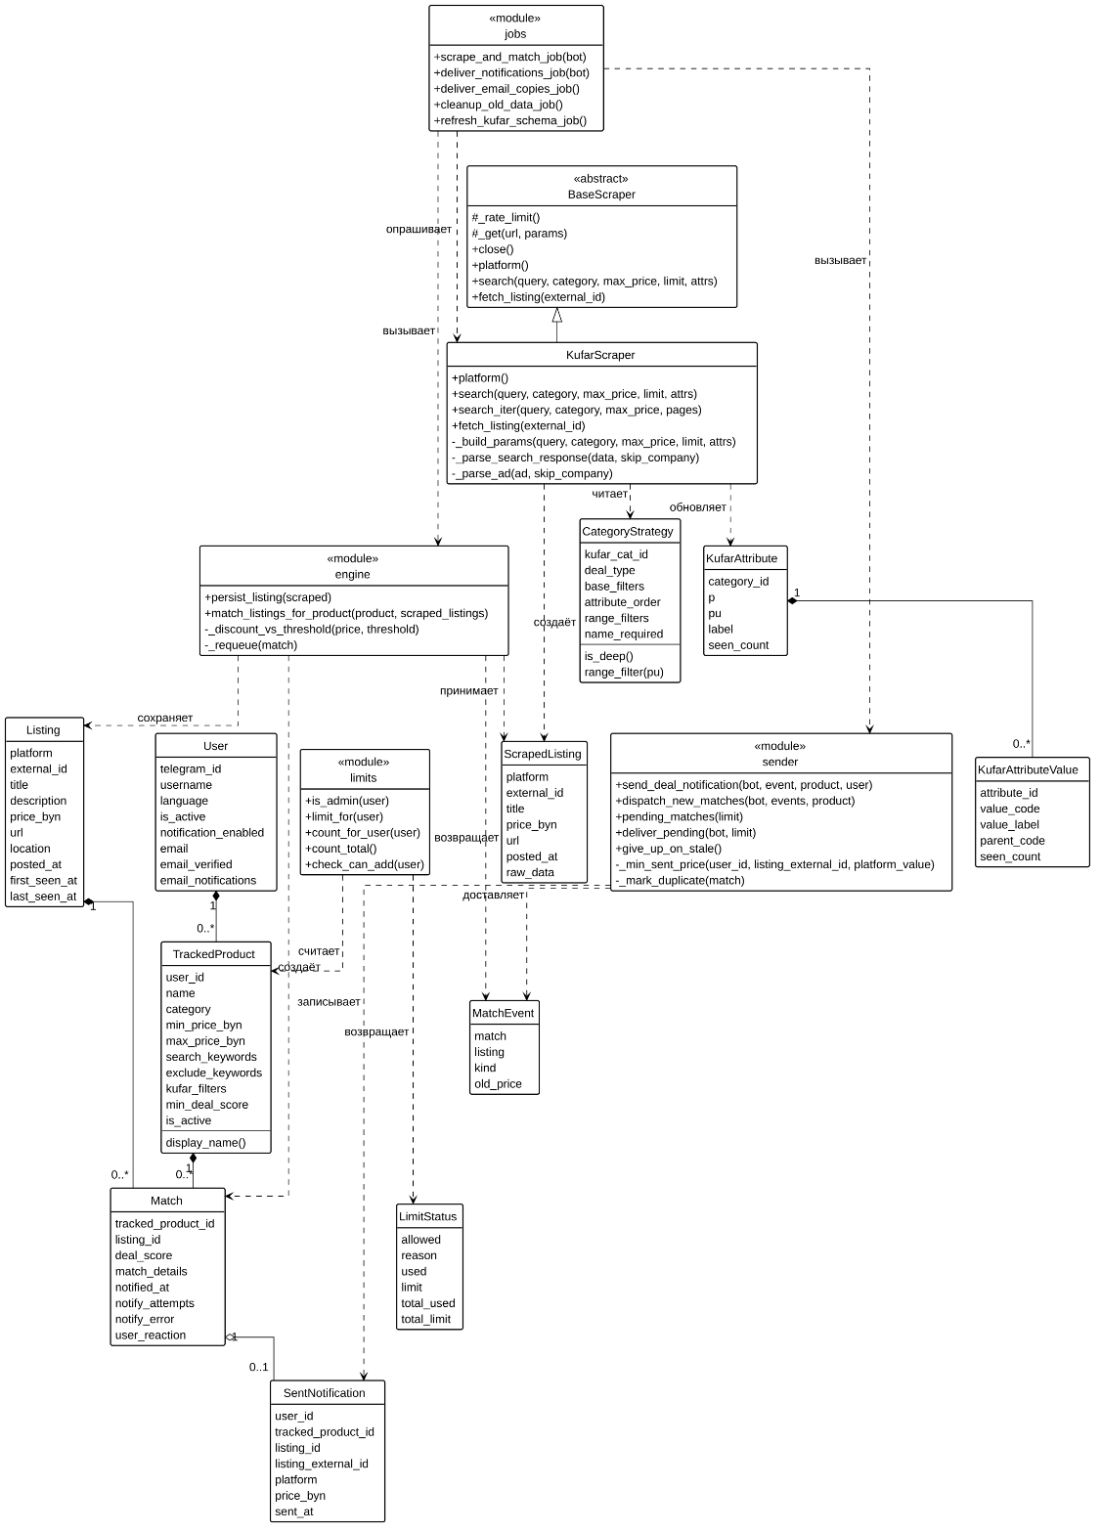
Рисунок 3.2 – Диаграмма классов программной системы
Архитектура развертывания программного комплекса представлена на рисунке 3.3. Серверная часть разворачивается под управлением ASGI-сервера Uvicorn на порту 8000. Взаимодействие с СУБД PostgreSQL выполняется по протоколу TCP/IP (порт 5432). Клиентские запросы поступают через веб-браузер по протоколу HTTP/HTTPS.

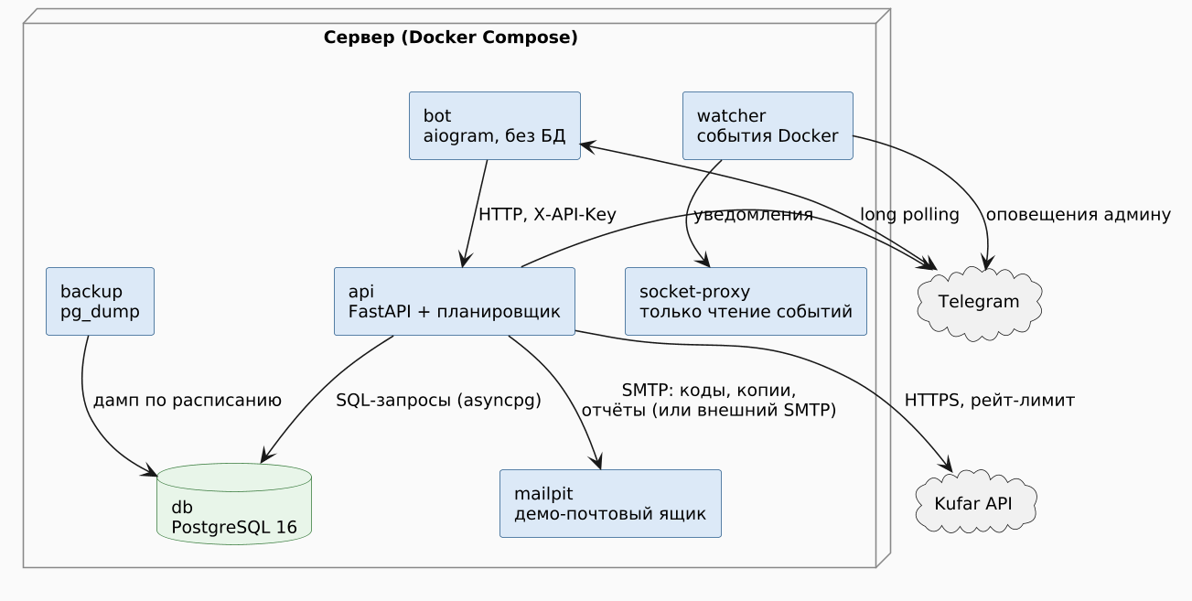
Рисунок 3.3 – Архитектура развертывания программной системы
Ниже приведен детальный алгоритмический анализ пяти ключевых процессов программной системы:
1. Процесс аутентификации и авторизации пользователей. При поступлении запроса на авторизацию (эндпоинт /auth/login) сервис AuthService извлекает из таблицы User запись с указанным email с помощью параметризованного запроса SELECT. Метод verify_password сравнивает переданный открытый пароль с сохраненным хешем через вызов bcrypt.checkpw. В случае совпадения генерируется JWT-токен функцией create_access_token с полезной нагрузкой, содержащей user_id, email, role_id и временную метку истечения срока действия exp. Токен помещается в безопасные cookie ответа браузера. При последующих обращениях зависимость get_current_user декодирует токен, проверяет цифровую подпись секретным ключом SECRET_KEY и подтверждает актуальность сессии. Доступ к административным эндпоинтам дополнительно защищен зависимостью get_current_admin_user, проверяющей равенство role_id = 1.
2. Процесс поиска и фильтрации номенклатуры каталога. Поиск деталей в методе ProductService.get_products выполняется с поддержкой многокритериальной фильтрации. Базовый массив условий инициализируется выражением is_active = TRUE. При наличии поисковой строки search фраза разбивается на отдельные лексемы, каждая из которых сопоставляется через оператор ILIKE с полями name, brand, car_model и description. Параметры категории category и бренда brand добавляются через строгое равенство, а модель машины car_model — по неполному совпадению. Общее количество подходящих деталей определяется предварительным запросом SELECT COUNT(*), после чего выполняется извлечение порции данных с ограничением LIMIT %s OFFSET %s. Использование кортежа query_params полностью исключает возможность внедрения стороннего SQL-кода.
3. Процесс транзакционного оформления заказа со списанием остатков. Реализация метода OrderService.create_order обеспечивает неделимость коммерческой сделки. Из таблицы Cart извлекаются позиции текущего покупателя. Если корзина пуста, выбрасывается исключение HTTP 400. В рамках единого блока try контекстного менеджера базы данных выполняются следующие неделимые шаги: создается запись в таблице Order с вычислением общей суммы и получением первичного ключа через предложение RETURNING order_id; в цикле по позициям корзины выполняется списание складского остатка командой UPDATE Product SET stock_quantity = stock_quantity - %s WHERE product_id = %s AND stock_quantity >= %s с проверкой rowcount == 0; создаются строки OrderItem с сохранением контрактной цены деталей; сохраняются данные адреса доставки в DeliveryData; регистрируется запись транзакции оплаты в Transaction; очищается корзина покупателя командой DELETE FROM Cart WHERE user_id = %s; вызывается метод conn.commit(). При возникновении любой ошибки или нехватке товара на складе управление передается в блок except, где выполняется conn.rollback(), что полностью восстанавливает исходное состояние данных.
4. Процесс пакетного обмена номенклатурой. Административный модуль admin.py поддерживает экспорт номенклатуры в трех форматах. При экспорте в JSON данные преобразуются стандартным сериализатором с параметрами ensure_ascii=False и indent=2. При экспорте в CSV формируется текстовый поток с кодировкой utf-8-sig для корректного распознавания кириллицы офисными пакетами. При экспорте в XML строится дерево элементов с корневым тегом Products. Процедура импорта выполняет обратный разбор файлов, проверяет наличие обязательных реквизитов (наименование, бренд, категория, цена, количество) и построчно выполняет параметризованную вставку INSERT INTO Product.
5. Процесс генерации аналитической отчетности. Формирование отчетов реализовано в оперативной памяти с использованием байтовых буферов io.BytesIO. Товарная накладная по заказу генерируется функцией generate_order_invoice_pdf в формате PDF: на холсте Canvas формируются реквизиты интернет-магазина, контакты покупателя, адрес доставки и таблица приобретенных запасных частей с итоговой стоимостью. Отчет о продажах и доходности позиций создается функцией generate_sales_excel с помощью библиотеки OpenPyXL. Сводный аналитический отчет для руководства с агрегированными показателями выручки, количеством выполненных заказов и рейтингом пяти наиболее востребованных запчастей создается функцией generate_summary_word в формате Word. Сформированные байтовые потоки возвращаются клиенту через объект StreamingResponse, что предотвращает накопление временных файлов на сервере.

4 РУКОВОДСТВО ПОЛЬЗОВАТЕЛЯ И АДМИНИСТРАТОРА
Настоящий раздел содержит описание пользовательского и административного интерфейсов разработанной информационной системы интернет-магазина автозапчастей, а также пошаговые инструкции по выполнению типовых эксплуатационных сценариев.
4.1 Руководство пользователя
Клиентская часть информационной системы предназначена для автовладельцев и представителей сервисных центров. Для начала работы с системой пользователь открывает в веб-браузере стартовую страницу интернет-магазина по сетевому адресу сервиса.
Главная страница содержит приветственный блок, быстрые ссылки на категории популярных автомобильных запчастей и навигационную панель со строкой глобального поиска. Внешний вид главной страницы интернет-магазина автозапчастей представлен на рисунке 4.1.
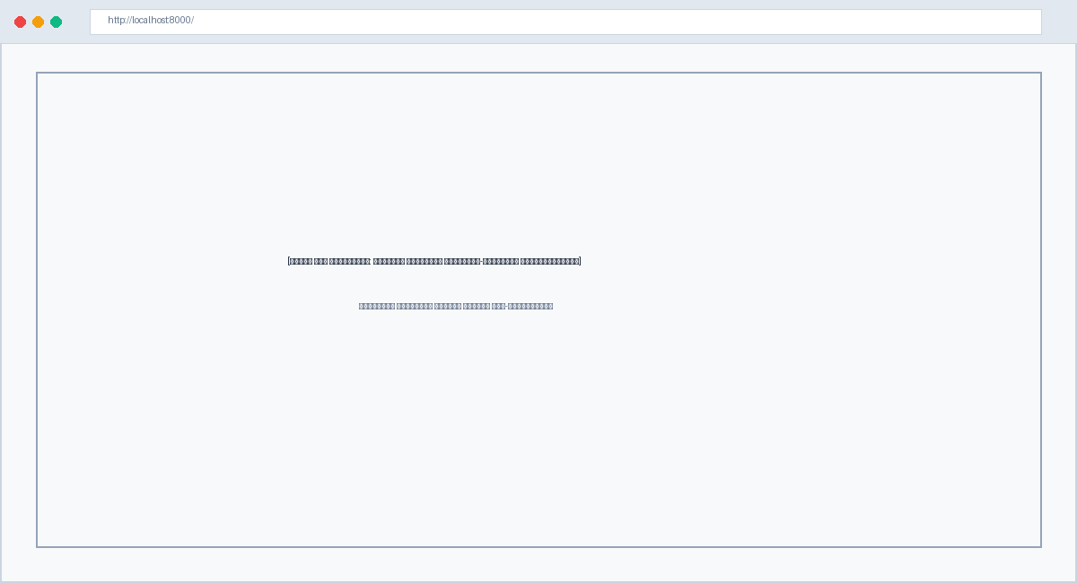
Рисунок 4.1 – Главная страница интернет-магазина автозапчастей
Для регистрации новой учетной записи покупатель переходит в раздел «Регистрация» по ссылке в заголовке сайта, заполняет форму (адрес электронной почты, надежный пароль длиной не менее шести символов, имя и фамилию) и нажимает кнопку подтверждения. При наличии зарегистрированного аккаунта вход осуществляется через форму «Вход» с указанием email и пароля.
Каталог автозапчастей доступен по ссылке «Каталог» в основном меню. Пользователь может осуществлять поиск деталей по наименованию, артикулу и совместимой модели машины, а также применять фильтрацию по категориям (детали двигателя, тормозная система, подвеска, электрика, фильтры) и брендам производителей. Интерфейс каталога автозапчастей с возможностями поиска и фильтрации показан на рисунке 4.2.
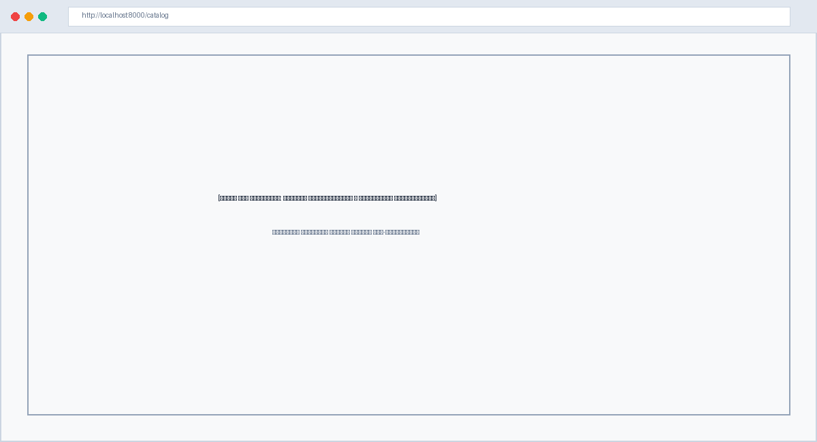
Рисунок 4.2 – Каталог автозапчастей и фильтрация номенклатуры
В карточке выбранного товара покупатель нажимает кнопку «В корзину». В правом верхнем углу интерфейса динамически обновляется счетчик выбранных позиций. При переходе в корзину покупатель видит список добавленных запасных частей, их отпускные цены, количество и общую расчетную стоимость. В интерфейсе корзины доступно изменение количества единиц каждой позиции и удаление ненужных товаров. Внешний вид корзины покупателя представлен на рисунке 4.3.
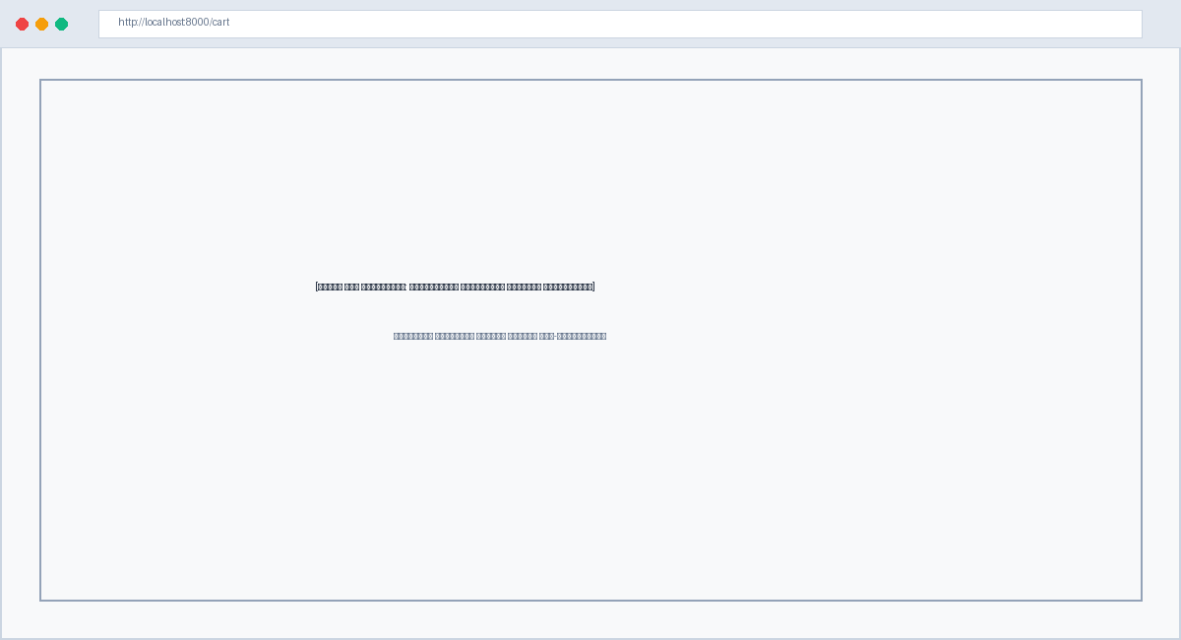
Рисунок 4.3 – Управление позициями корзины покупателя
Для оформления заказа пользователь нажимает кнопку «Перейти к оформлению». На открывшейся странице покупатель заполняет реквизиты доставки (улица, номер дома, квартира, город, почтовый индекс, контактный номер телефона) и выбирает желаемый метод оплаты (банковская карта, оплата при получении наличными, онлайн-платеж или банковский перевод). Форма оформления заказа и ввода контактных данных доставки показана на рисунке 4.4.
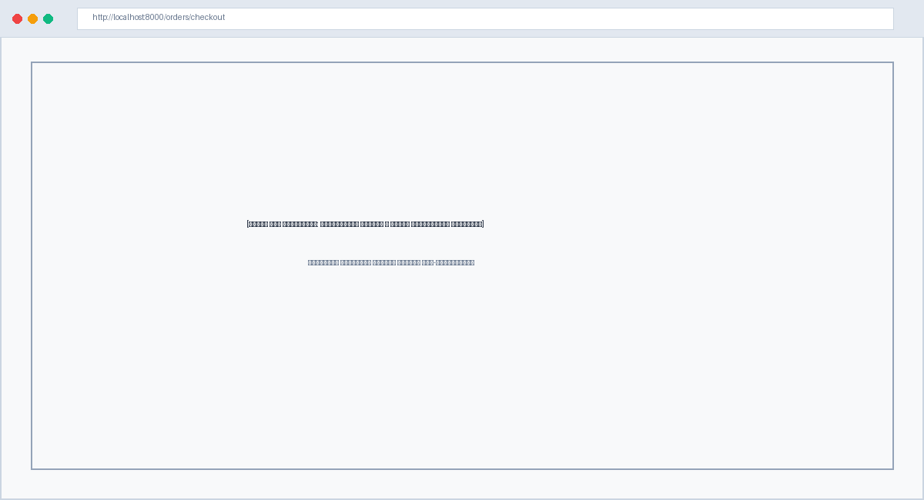
Рисунок 4.4 – Оформление заказа и выбор параметров доставки
После подтверждения заказа система выполняет транзакционную фиксацию сделки и перенаправляет покупателя в личный кабинет в раздел «Мои заказы». На данной странице отображается список всех покупок пользователя с указанием уникального номера заказа, даты создания, общей суммы, текущего логистического статуса и перечня включенных автозапчастей. Раздел истории заказов в личном кабинете покупателя представлен на рисунке 4.5.
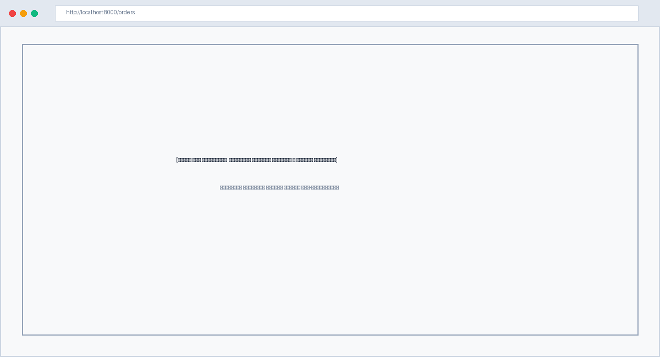
Рисунок 4.5 – Просмотр истории заказов в личном кабинете
4.2 Руководство администратора
Административный интерфейс системы предназначен для сотрудников интернет-магазина, менеджеров по продажам и складских специалистов. Доступ к панели управления предоставляется пользователям с ролью администратора (role_id = 1) по защищенному маршруту /admin.
После авторизации администратор попадает на главную аналитическую панель (Dashboard). Панель отображает ключевые статистические показатели предприятия в реальном времени: общее число активных товаров на складе, количество зарегистрированных клиентов, объем оформленных заказов, суммарную выручку по подтвержденным сделкам и список пяти последних заказов. Панель администратора со сводной статистикой магазина показана на рисунке 4.6.
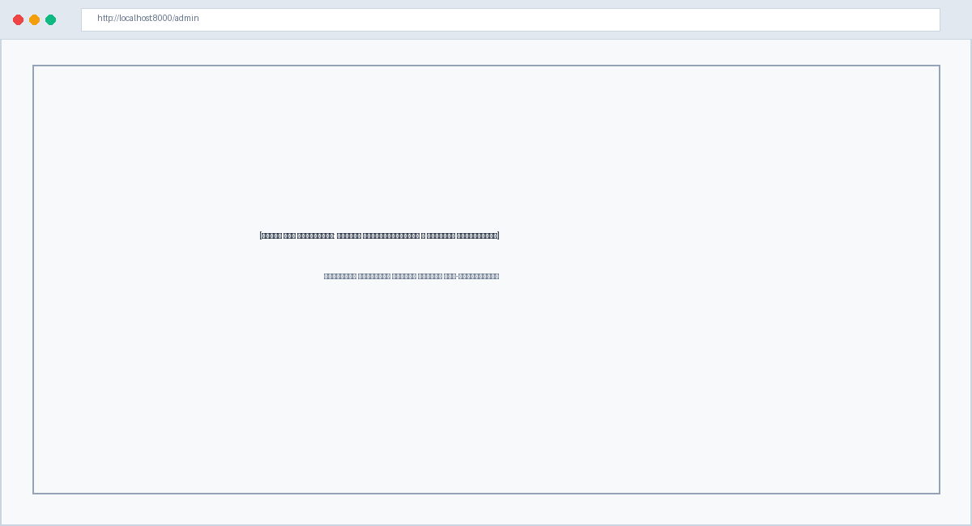
Рисунок 4.6 – Панель администратора и сводная статистика
Вкладка «Товары» предоставляет средства полного жизненного цикла номенклатуры (CRUD). Администратор может добавлять новые автозапчасти с указанием всех характеристик, корректировать отпускные цены и складские остатки при поступлении партий от поставщиков, а также временно деактивировать позиции, снятые с производства. Интерфейс управления номенклатурой товаров представлен на рисунке 4.7.
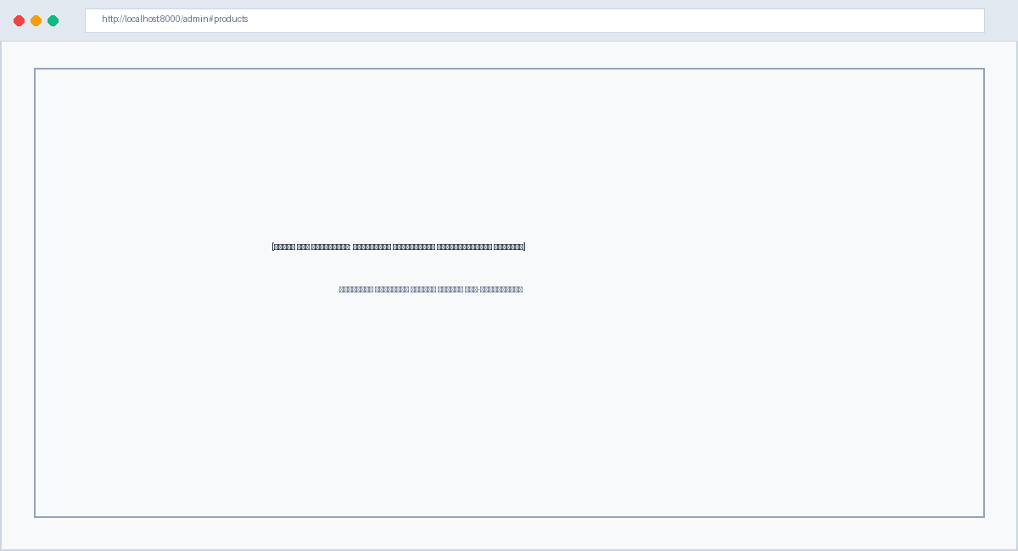
Рисунок 4.7 – Интерфейс управления номенклатурой товаров
Вкладка «Заказы» предназначена для оперативного управления клиентскими заказами. Администратор просматривает входящие заявки, фильтрует их по стадиям и изменяет статус заказа по мере его исполнения: «Подтвержден», «В обработке», «Передан в доставку», «Доставлен». В случае выбора статуса «Отменен» программный модуль автоматически возвращает списанное количество товаров обратно на складской учет. Раздел управления заказами клиентов показан на рисунке 4.8.
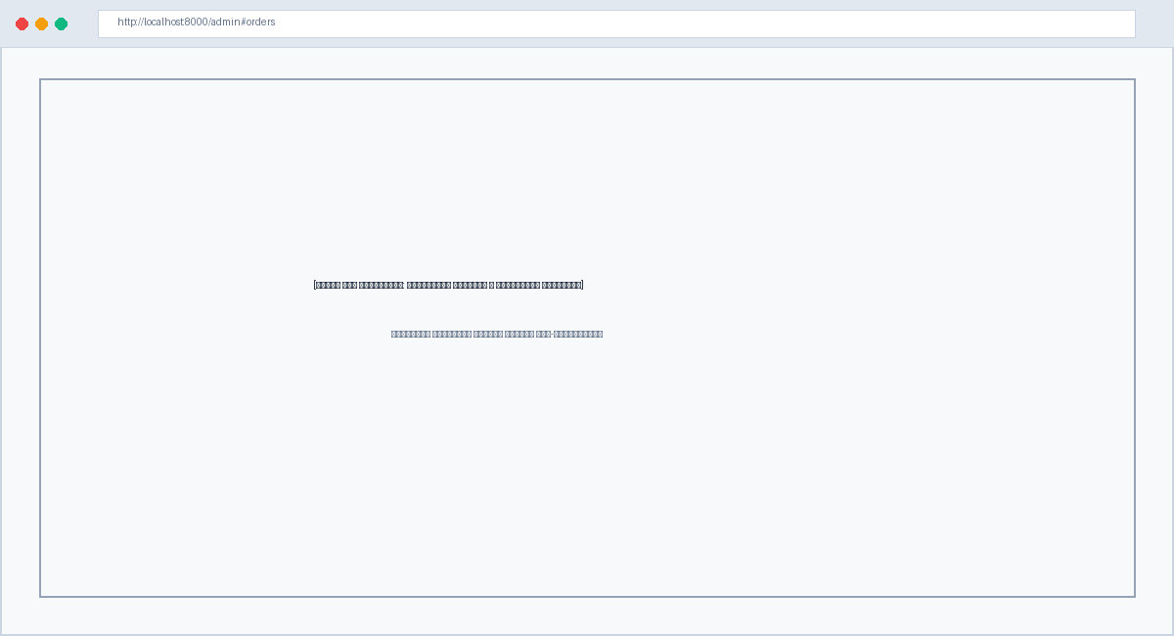
Рисунок 4.8 – Модерация заказов и изменение статусов
Вкладка «Импорт и экспорт» обеспечивает автоматизацию обмена данными с внешними торговыми площадками и поставщиками. Администратор в один клик может выгрузить полный каталог запчастей в виде файлов формата CSV, JSON или XML, а также загрузить прайс-лист внешнего поставщика с автоматической валидацией входящих данных. Интерфейс пакетного экспорта и импорта номенклатуры показан на рисунке 4.9.
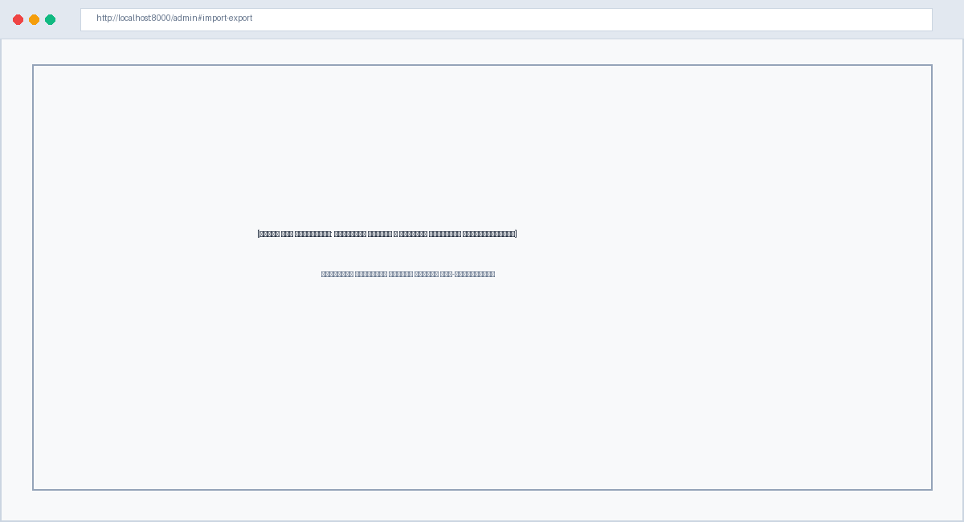
Рисунок 4.9 – Пакетный импорт и экспорт каталога автозапчастей
Вкладка «Отчетность» позволяет в оперативном режиме формировать и скачивать первичную бухгалтерскую и аналитическую документацию. Для любого заказа доступно скачивание товарной накладной в формате PDF. Для руководителя формируются отчет о доходности позиций в формате Microsoft Excel и сводный аналитический отчет в формате Microsoft Word. Интерфейс выгрузки аналитической отчетности по продажам показан на рисунке 4.10.
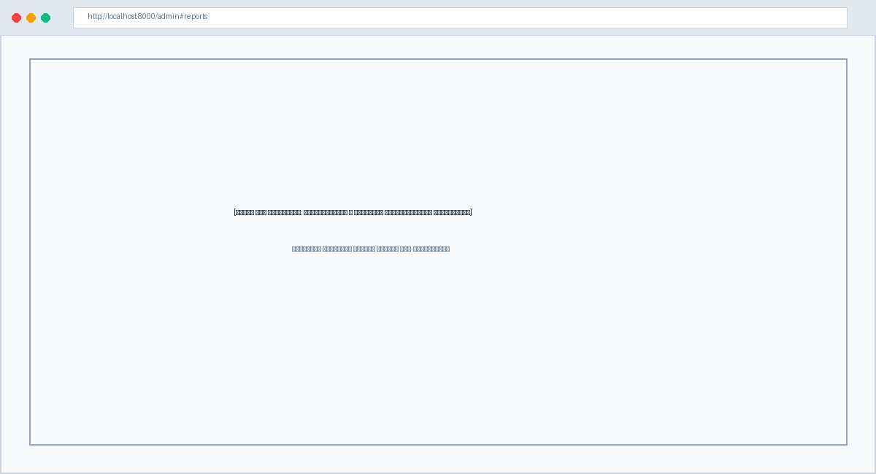
Рисунок 4.10 – Формирование и выгрузка аналитической отчетности

ЗАКЛЮЧЕНИЕ
В ходе выполнения курсового проекта успешно спроектирована и разработана автоматизированная информационная система управления интернет-магазином автозапчастей, обеспечивающая централизованный учет номенклатуры, клиентскую корзину, транзакционную обработку заказов со списанием складских запасов, многоформатный обмен данными и аналитическую отчетность.
Все задачи, поставленные во введении пояснительной записки, решены в полном объеме:
– исследована предметная область розничной торговли автомобильными компонентами, выявлены узкие места ручного ведения учета и выполнен сравнительный анализ систем-аналогов (Exist.ru, Bumper.by, Autodoc.ru), подтвердивший наличие свободной рыночной ниши для компактного решения;
– спроектированы концептуальная схема базы данных в нотации Питера Чена, логическая и физическая схемы реляционной структуры, нормализованные до требований третьей нормальной формы (3НФ), а также разработан полный комплекс архитектурных UML-моделей (диаграммы вариантов использования, классов, последовательности, контекста и схема алгоритма оформления заказа);
– разработаны программные модули на базе веб-фреймворка FastAPI с организацией прямого низкоуровневого доступа к СУБД PostgreSQL через параметризованные SQL-запросы без использования ORM, реализованы алгоритмы атомарной транзакционной обработки заказов, пакетного импорта и экспорта в форматах CSV, JSON, XML и потоковой генерации отчетов в форматах PDF, Excel, Word;
– реализован адаптивный пользовательский веб-интерфейс на базе шаблонизатора Jinja2 с динамической поддержкой двух языковых локалей (русский и английский) и составлено подробное руководство пользователя и администратора системы.
Практическая значимость разработанной системы заключается в исключении риска продажи отсутствующих товаров при одновременных заказах за счет транзакционной изоляции операций, сокращении трудоемкости обработки складской номенклатуры и обеспечении руководства оперативной аналитической отчетностью.
В качестве направлений дальнейшего развития информационной системы определены: подключение внешних эквайринговых сервисов для онлайн-оплаты, интеграция с профессиональными справочниками TecDoc для кросс-подбора запчастей по идентификационному номеру кузова (VIN) и разработка нативного мобильного приложения для клиентов.

СПИСОК ИСПОЛЬЗОВАННЫХ ИСТОЧНИКОВ
1. Exist.ru – официальный сайт интернет-магазина автозапчастей [Электронный ресурс]. – Режим доступа: https://exist.ru. – Дата доступа: 15.09.2026.
2. Bumper.by – портал поиска автозапчастей в Беларуси [Электронный ресурс]. – Режим доступа: https://bumper.by. – Дата доступа: 18.09.2026.
3. Autodoc.ru – федеральный интернет-магазин автозапчастей [Электронный ресурс]. – Режим доступа: https://autodoc.ru. – Дата доступа: 20.09.2026.
4. PostgreSQL 15. Руководство по СУБД [Электронный ресурс]. – Режим доступа: https://www.postgresql.org/docs/15/index.html. – Дата доступа: 25.09.2026.
5. Дейт, К. Дж. Введение в системы баз данных : пер. с англ. / К. Дж. Дейт. – 8-е изд. – М. : Издательский дом «Вильямс», 2018. – 1328 с.
6. Кузнецов, С. Д. Основы баз данных : учебное пособие / С. Д. Кузнецов. – 2-е изд. – М. : Интернет-Университет Информационных Технологий; БИНОМ. Лаборатория знаний, 2017. – 484 с.
7. FastAPI Documentation [Электронный ресурс]. – Режим доступа: https://fastapi.tiangolo.com/. – Дата доступа: 01.10.2026.
8. Лутц, М. Изучаем Python / М. Лутц ; пер. с англ. – 5-е изд. – СПб. : Символ-Плюс, 2020. – 832 с.
9. RFC 7519. JSON Web Token (JWT) [Электронный ресурс]. – Режим доступа: https://datatracker.ietf.org/doc/html/rfc7519. – Дата доступа: 05.10.2026.
10. СТП 01-2024. Общие требования к содержанию, оформлению и порядку разработки курсовых и дипломных проектов (работ). – Минск : БГУИР, 2024. – 178 с.

ПРИЛОЖЕНИЕ А
(ОБЯЗАТЕЛЬНОЕ)
ЛИСТИНГИ ПРОГРАММНОГО КОДА
А.1 DDL-скрипт создания структуры базы данных (database/schema.sql)
-- ============================================================
-- Создание таблиц реляционной базы данных интернет-магазина
-- ============================================================
CREATE TABLE IF NOT EXISTS "Role" (
role_id SERIAL PRIMARY KEY,
role_name VARCHAR(50) NOT NULL UNIQUE
);

CREATE TABLE IF NOT EXISTS "User" (
user_id SERIAL PRIMARY KEY,
email VARCHAR(255) NOT NULL UNIQUE,
password_hash VARCHAR(255) NOT NULL,
first_name VARCHAR(100) NOT NULL,
last_name VARCHAR(100) NOT NULL,
role_id INTEGER NOT NULL DEFAULT 2,
created_at TIMESTAMP NOT NULL DEFAULT NOW(),
CONSTRAINT FK_User_Role FOREIGN KEY (role_id) REFERENCES "Role"(role_id)
);

CREATE INDEX IF NOT EXISTS IX_User_Email ON "User"(email);
CREATE INDEX IF NOT EXISTS IX_User_Role ON "User"(role_id);

CREATE TABLE IF NOT EXISTS Product (
product_id SERIAL PRIMARY KEY,
name VARCHAR(255) NOT NULL,
description TEXT NULL,
brand VARCHAR(100) NOT NULL,
car_model VARCHAR(100) NULL,
category VARCHAR(100) NOT NULL,
price NUMERIC(12,2) NOT NULL CHECK (price >= 0),
stock_quantity INTEGER NOT NULL DEFAULT 0 CHECK (stock_quantity >= 0),
image_url VARCHAR(500) NULL,
is_active BOOLEAN NOT NULL DEFAULT TRUE,
created_at TIMESTAMP NOT NULL DEFAULT NOW()
);

CREATE INDEX IF NOT EXISTS IX_Product_Category ON Product(category);
CREATE INDEX IF NOT EXISTS IX_Product_Brand ON Product(brand);
CREATE INDEX IF NOT EXISTS IX_Product_Active ON Product(is_active);

CREATE TABLE IF NOT EXISTS Cart (
cart_id SERIAL PRIMARY KEY,
user_id INTEGER NOT NULL,
product_id INTEGER NOT NULL,
quantity INTEGER NOT NULL DEFAULT 1 CHECK (quantity > 0),
added_at TIMESTAMP NOT NULL DEFAULT NOW(),
CONSTRAINT FK_Cart_User FOREIGN KEY (user_id) REFERENCES "User"(user_id) ON DELETE CASCADE,
CONSTRAINT FK_Cart_Product FOREIGN KEY (product_id) REFERENCES Product(product_id) ON DELETE CASCADE,
CONSTRAINT UQ_Cart_User_Product UNIQUE (user_id, product_id)
);

CREATE TABLE IF NOT EXISTS "Order" (
order_id SERIAL PRIMARY KEY,
user_id INTEGER NOT NULL,
total_amount NUMERIC(14,2) NOT NULL DEFAULT 0,
discount_percent NUMERIC(5,2) NOT NULL DEFAULT 0 CHECK (discount_percent >= 0 AND discount_percent <= 100),
status VARCHAR(50) NOT NULL DEFAULT 'new' CHECK (status IN ('new', 'confirmed', 'processing', 'shipped', 'delivered', 'cancelled')),
currency VARCHAR(10) NOT NULL DEFAULT 'BYN',
created_at TIMESTAMP NOT NULL DEFAULT NOW(),
updated_at TIMESTAMP NOT NULL DEFAULT NOW(),
CONSTRAINT FK_Order_User FOREIGN KEY (user_id) REFERENCES "User"(user_id)
);

CREATE INDEX IF NOT EXISTS IX_Order_User ON "Order"(user_id);
CREATE INDEX IF NOT EXISTS IX_Order_Status ON "Order"(status);

CREATE TABLE IF NOT EXISTS OrderItem (
order_item_id SERIAL PRIMARY KEY,
order_id INTEGER NOT NULL,
product_id INTEGER NOT NULL,
quantity INTEGER NOT NULL CHECK (quantity > 0),
unit_price NUMERIC(12,2) NOT NULL CHECK (unit_price >= 0),
CONSTRAINT FK_OrderItem_Order FOREIGN KEY (order_id) REFERENCES "Order"(order_id) ON DELETE CASCADE,
CONSTRAINT FK_OrderItem_Product FOREIGN KEY (product_id) REFERENCES Product(product_id)
);

CREATE TABLE IF NOT EXISTS "Transaction" (
transaction_id SERIAL PRIMARY KEY,
order_id INTEGER NOT NULL,
payment_method VARCHAR(50) NOT NULL CHECK (payment_method IN ('card', 'cash', 'online', 'transfer')),
amount NUMERIC(14,2) NOT NULL CHECK (amount >= 0),
currency VARCHAR(10) NOT NULL DEFAULT 'BYN',
status VARCHAR(50) NOT NULL DEFAULT 'pending' CHECK (status IN ('pending', 'completed', 'failed', 'refunded')),
paid_at TIMESTAMP NULL,
CONSTRAINT FK_Transaction_Order FOREIGN KEY (order_id) REFERENCES "Order"(order_id) ON DELETE CASCADE
);

CREATE TABLE IF NOT EXISTS DeliveryData (
delivery_id SERIAL PRIMARY KEY,
order_id INTEGER NOT NULL,
address VARCHAR(500) NOT NULL,
city VARCHAR(100) NOT NULL,
postal_code VARCHAR(20) NOT NULL,
phone VARCHAR(30) NOT NULL,
delivery_status VARCHAR(50) NOT NULL DEFAULT 'pending' CHECK (delivery_status IN ('pending', 'in_transit', 'delivered', 'returned')),
estimated_date TIMESTAMP NULL,
delivered_at TIMESTAMP NULL,
CONSTRAINT FK_Delivery_Order FOREIGN KEY (order_id) REFERENCES "Order"(order_id) ON DELETE CASCADE
);
А.2 Сервис транзакционного оформления заказов (app/services/order_service.py)
import psycopg2.extensions
from fastapi import HTTPException
from app.models.order import OrderCreate, OrderResponse, OrderItemResponse
from app.services.cart_service import CartService

class OrderService:
def __init__(self, conn: psycopg2.extensions.connection):
self.conn = conn
self.cursor = self.conn.cursor()
self.cart_service = CartService(conn)

def create_order(self, user_id: int, order_data: OrderCreate) -> OrderResponse:
cart = self.cart_service.get_cart(user_id)
if not cart.items:
raise HTTPException(status_code=400, detail="Корзина пуста")

try:
# 1. Создание заказа
self.cursor.execute(
'INSERT INTO "Order" (user_id, total_amount) VALUES (%s, %s) RETURNING order_id',
(user_id, cart.total_amount)
)
order_id = self.cursor.fetchone()[0]

# 2. Списание остатков и добавление позиций
for item in cart.items:
self.cursor.execute(
"UPDATE Product SET stock_quantity = stock_quantity - %s WHERE product_id = %s AND stock_quantity >= %s",
(item.quantity, item.product_id, item.quantity)
)
if self.cursor.rowcount == 0:
raise Exception(f"Товар {item.name} закончился или недоступен в нужном количестве")

self.cursor.execute(
"INSERT INTO OrderItem (order_id, product_id, quantity, unit_price) VALUES (%s, %s, %s, %s)",
(order_id, item.product_id, item.quantity, item.price)
)

# 3. Данные доставки
self.cursor.execute(
"""INSERT INTO DeliveryData (order_id, address, city, postal_code, phone)
VALUES (%s, %s, %s, %s, %s)""",
(order_id, order_data.delivery.address, order_data.delivery.city,
order_data.delivery.postal_code, order_data.delivery.phone)
)

# 4. Регистрация транзакции
self.cursor.execute(
'INSERT INTO "Transaction" (order_id, payment_method, amount) VALUES (%s, %s, %s)',
(order_id, order_data.payment_method, cart.total_amount)
)

# 5. Очистка корзины покупателя
self.cursor.execute("DELETE FROM Cart WHERE user_id = %s", (user_id,))

self.conn.commit()
return self.get_order(user_id, order_id)

except Exception as e:
self.conn.rollback()
raise HTTPException(status_code=400, detail=str(e))
А.3 Модуль потоковой генерации аналитической отчетности (app/utils/reports.py)
import io
import openpyxl
from docx import Document
from reportlab.pdfgen import canvas
from reportlab.lib.pagesizes import A4
from reportlab.pdfbase import pdfmetrics
from reportlab.pdfbase.ttfonts import TTFont
import os

try:
font_path = 'C:\\Windows\\Fonts\\arial.ttf'
if os.path.exists(font_path):
pdfmetrics.registerFont(TTFont('Arial', font_path))
PDF_FONT = 'Arial'
else:
pdfmetrics.registerFont(TTFont('Arial', 'arial.ttf'))
PDF_FONT = 'Arial'
except Exception:
PDF_FONT = 'Helvetica'

def generate_sales_excel(data: list[dict]) -> io.BytesIO:
wb = openpyxl.Workbook()
ws = wb.active
ws.title = "Продажи"
ws.append(["ID товара", "Название", "Категория", "Продано (шт)", "Выручка (BYN)"])
for row in data:
ws.append([row['product_id'], row['name'], row['category'], row['total_quantity'], float(row['total_revenue'])])
stream = io.BytesIO()
wb.save(stream)
stream.seek(0)
return stream

def generate_summary_word(stats: dict) -> io.BytesIO:
doc = Document()
heading = doc.add_heading('Аналитический отчет по продажам автозапчастей', 0)
heading.alignment = 1
doc.add_paragraph(f"Всего заказов: {stats['orders_count']}")
doc.add_paragraph(f"Доставленных заказов: {stats['delivered_count']}")
doc.add_paragraph(f"Общая выручка: {float(stats['total_revenue']):,.2f} BYN")
doc.add_paragraph(f"Активных товаров в каталоге: {stats['products_count']}")
doc.add_paragraph(f"Зарегистрированных клиентов: {stats['users_count']}")
table = doc.add_table(rows=1, cols=3)
table.style = 'Table Grid'
hdr = table.rows[0].cells
hdr[0].text, hdr[1].text, hdr[2].text = 'Название детали', 'Продано (шт)', 'Выручка (BYN)'
for item in stats['top_products']:
row = table.add_row().cells
row[0].text, row[1].text, row[2].text = str(item['name']), str(item['quantity']), f"{float(item['revenue']):.2f}"
stream = io.BytesIO()
doc.save(stream)
stream.seek(0)
return stream

def generate_order_invoice_pdf(order_data: dict, items: list[dict], delivery: dict) -> io.BytesIO:
stream = io.BytesIO()
c = canvas.Canvas(stream, pagesize=A4)
width, height = A4
c.setFont(PDF_FONT, 16)
c.drawString(50, height - 50, f"Товарная накладная № {order_data['order_id']}")
c.setFont(PDF_FONT, 11)
c.drawString(50, height - 75, f"Дата заказа: {order_data['created_at']}")
c.drawString(50, height - 90, f"Покупатель: {order_data['user_email']}")
if delivery:
c.drawString(50, height - 105, f"Адрес доставки: {delivery['address']}, {delivery['city']}, тел. {delivery['phone']}")
y = height - 135
c.setFont(PDF_FONT, 11)
c.drawString(50, y, "Деталь")
c.drawString(340, y, "Кол-во")
c.drawString(410, y, "Цена")
c.drawString(480, y, "Сумма")
c.line(50, y - 5, 550, y - 5)
y -= 20
for item in items:
c.drawString(50, y, item['name'][:35])
c.drawString(340, y, str(item['quantity']))
c.drawString(410, y, f"{item['unit_price']:.2f}")
c.drawString(480, y, f"{item['quantity'] * item['unit_price']:.2f}")
y -= 18
c.line(50, y, 550, y)
y -= 20
c.setFont(PDF_FONT, 12)
c.drawString(400, y, f"Итого к оплате: {order_data['total_amount']:.2f} BYN")
c.save()
stream.seek(0)
return stream

